บทที่2
ทฤษฎีและงานวิจัยที่เกี่ยวข้อง

ในการพัฒนาแอปพลิเคชันช่วยหาเส้นทางกลับบ้านด้วยคิวอาร์โค้ด (Application Find The Way home with QR Scan) ได้ทำการศึกษาได้มาแบ่งทฤษฎีและงานวิจัยที่ เกี่ยวข้องออกเป็น 6 ส่วนใหญ่ โดยมีรายละเอียดดังนี้
2.1 ความรู้ทั่วไปเกี่ยวกับผู้ป่วยอัลไซเมอร์
2.2 คิวอาร์โค้ด
2.3 กูเกิลแมพและเอพีไอ (Google Map API)
2.4 การวิเคราะห์และออกแบบระบบเชิงวัตถุ
2.5 โปรแกรมและภาษาที่ใช้พัฒนาโปรแกรม
2.6 งานวิจัยที่เกี่ยวข้อง

2.1 ความรู้ทั่วไปเกี่ยวกับผู้ป่วยอัลไซเมอร์
2.1.1 โรคอัลไซเมอร์คืออะไร ?
โรคอัลไซเมอร์ เป็นความบกพร่องในการทำหน้าที่ของสมองในกลุ่มโรคสมองเสื่อม อาการที่เด่นชัดคือ ความบกพร่องในกระบวนการทางความคิด ความจำ หลงวัน เวลา สถานที่ และแม้กระทั่งลืมคนใกล้ชิดหรือผู้ดูแล ความสามารถทางสติปัญญาลดลง เรียนรู้ได้ช้าลง ในด้านการรับรู้ก็จะเปลี่ยนไป ความสนใจและสมาธิลดลง การโต้ตอบและความสามารถในการอยู่ร่วมกับผู้อื่นในสังคมก็ถดถอยลง ผู้ป่วยอัลไซเมอร์ จำเป็นต้องได้รับการดูแลเอาใจใส่อย่างถูกวิธี เนื่องจากผู้ป่วยจะมีความสามารถในการทำกิจวัตรประวันลดลงเรื่อยๆ การสังเกตอย่างเอาใจใส่ และการเข้าใจการดำเนินโรคจะเป็นสิ่งที่จะช่วยประคับประคองให้ผู้ป่วยอยู่ได้อย่างมีความสุข และตัวผู้ดูแลเองก็จะไม่เกิดความวิตกกังวลและรู้สึกเหนื่อยมาก จากภาวะและปัญหาดังที่กล่าวมา เมื่อผู้ดูแลต้องดูแลผู้ป่วยไปนานๆ มักจะเกิดความอ่อนล้า เกิดความเครียด เบื่อหน่าย กังวล ซึมเศร้า และบางครั้งอาจรู้สึกผิดหวังที่ผู้ป่วยอาการไม่ดีขึ้น ทั้งยังแสดงออกถึงการไม่พอใจในการดูแลของตนและไม่ให้ ความร่วมมือในการดูแลตนเอง ถึงจุดนี้ผู้ทำหน้าที่ดูแลผู้ป่วยก็มักจะมีคำถามว่า จะดูแลผู้ป่วย อัลไซเมอร์อย่างไรดี เพื่อให้ทั้งตนเองและผู้ป่วยมีความสุข
2.1.2 ทำความเข้าใจโรคอัลไซเมอร์
ควรทําความเข้าใจกับโรคสมองเสื่อมและอัลไซเมอร์ให้ดี โดยหาความรู้จากสื่อต่างๆ เช่น อ่านหนังสือ ฟังวิทยุ ดูโทรทัศน์ อ่านบทความทางอินเตอร์เน็ต หรืออาจสอบถามจากแพทย์ที่ดูแลผู้ป่วย เมื่อเรามีความรู้ความเข้าใจ ไม่ว่าจะเป็นลักษณะอาการ ระยะเวลา วิธีการรักษา การพยากรณ์โรค ตลอดจนวิธีการช่วยเหลือดูแลผู้ป่วยแล้ว เราก็จะสามารถรับมือและแก้ปัญหาต่างๆ ที่จะเกิดขึ้นได้อย่างเหมาะสมยอมรับผู้ป่วย และอาการของโรคของผู้ป่วยว่าโรคนี้รักษาไม่หาย การดูแลที่เหมาะสมจะทำให้ผลกระทบด้านต่างๆ ลดลงได้
2.1.3 ผู้ดูแลเข้าใจผู้ป่วยอัลไซเมอร์
ควรแก้ไขอารมณ์และพฤติกรรมที่เป็นปัญหามากที่สุดของผู้ป่วยก่อน เพราะจะช่วยทําให้การดูแลผู้ป่วยง่ายขึ้นสิ่งใดก่อให้เกิดอารมณ์หรือความไม่พอใจแก่ผู้ป่วย ควรหาสาเหตุแก้ไขหรือหลีกเลี่ยง ช่วยลดความเครียดแก่ผู้ป่วย ถ้าผู้ดูแลเข้าใจถึงจุดนี้ ก็จะไม่รู้สึกว่าตนเองดูแลผู้ป่วยได้ไม่ดีพอ ความเครียดก็จะไม่เกิดขึ้นบางครั้งผู้ป่วยอาจแสดงอารมณ์ที่ทำให้ผู้ดูแลรู้สึกผิดหวัง ผู้ดูแลต้องเข้าใจว่าเป็นผลมาจากอาการของโรค ไม่ใช่ผู้ป่วยไม่พึงพอใจ โกรธ หรือตั้งใจจะต่อว่าผู้ดูแล เนื่องจากก่อนป่วยผู้ป่วยมิได้มีบุคลิกภาพเช่นนั้น
2.1.4 ให้ผู้ป่วยอัลไซเมอร์เข้าใจตนเอง
ควรอธิบายให้ผู้ป่วยทราบถึงสุขภาพที่เปลี่ยนไปของผู้ป่วยในขณะที่ยังสามารถรับรู้และเข้าใจได้ตั้งแต่อาการยังไม่รุนแรงนัก เพื่อให้ผู้ป่วยเตรียมพร้อมและยินดีให้ความร่วมมือในการดูแลตนเอง คอยให้กำลังใจและสนับสนุนให้ผู้ป่วยเข้าใจว่า มีกิจวัตรประจำวันหลายอย่างที่ผู้ป่วยสามารถทำเองได้ เพื่อให้ผู้ป่วยไม่รู้สึกด้อยค่าหรือเป็นภาระ จะทำให้ผู้ป่วยเกิดความภาคภูมิใจ รู้สึกมีคุณค่า และมีความมั่นใจมากขึ้น
2.1.5 หลีกเลี่ยงและป้องกันก่อนเกิดปัญหา
ผู้ป่วยจำนวนมากเมื่อมีอาการ อาจทำให้การพูดคุยสื่อสารได้ลดลง อาจจะพูดไม่ออก หรือดูนิ่งเงียบ แต่โดยปกติจะฟังเข้าใจ ฉะนั้นการพูดแต่ไม่เห็นผู้ป่วยตอบสนองอาจจะไม่ใช่ไม่ได้ยินหรือไม่เข้าใจหลีกเลี่ยงคำพูดหรือพฤติกรรมใดๆ ที่ส่งผลกระทบทางอารมณ์กับผู้ป่วย อะไรที่ผู้ป่วยไม่ชอบ โกรธ เสียใจ ผิดหวังก็และเกิดความเครียด และเพิ่มการเก็บตัว ซึมเศร้าได้ ไม่หลอกล่อให้ผู้ป่วยทำสิ่งใดสิ่งหนึ่ง แล้วไม่รักษาสัญญาที่ให้ไว้กับผู้ป่วย หากรับปากผู้ป่วยไว้อย่างไรก็ควรทำตามนั้น เพราะผู้ป่วยจะหมดความเชื่อถือและเกิดการต่อต้านได้ ไม่วิจารณ์ ต่อว่า โต้เถียง หรือตะคอกผู้ป่วยต่อหน้าผู้อื่น โดยเฉพาะเวลาที่ผู้ป่วยจำอะไรไม่ได้ เพราะจะทำให้ผู้ป่วยอับอาย และอย่าทำโทษผู้ป่วย เพราะจะทำให้ผู้ป่วยเกิดความรู้สึกผิดนำไปสู่อาการทางจิตได้ทำสร้อยหรือกําไลให้ผู้ป่วยสวมข้อมือไว้ โดยมีข้อความระบุว่า ผู้ที่สวมใส่มีปัญหาด้านความจํา พร้อมใส่หมายเลขโทรศัพท์ของญาติหรือผู้ดูแล เพราะหากผู้ป่วยพลัดหลงหรือออกจากบ้านไปโดยไม่มีใครรู้ เมื่อมีผู้พบเห็นจะได้ติดต่อผู้ดูแลได้ ทำให้ตามหาตัวผู้ป่วยได้ง่ายขึ้น
2.1.6 ปฏิบัติตามคำแนะนำของแพทย์
1. เพื่อให้การรักษาได้ผลดียิ่งขึ้น ผู้ดูแลควรสังเกตอาการที่ผิดปกติของผู้ป่วย บันทึกพฤติกรรม และแจ้งให้แพทย์ทราบเมื่อถึงเวลานัดตรวจโรค
2. การรักษาผู้ป่วย อาจมีความจำเป็นที่ต้องใช้ยาที่ออกฤทธิ์ต่อจิตประสาท เช่น นอนไม่หลับ วิตกกังวล ซึมเศร้า ก้าวร้าว ผู้ดูแลต้องให้ผู้ป่วยรับประทานยาอย่างสม่ำเสมอและสังเกตอาการหลังจากใช้ยา เพื่อแจ้งแก่แพทย์ได้อย่างถูกต้อง
3. หากผู้ป่วยมีอาการผิดปกติควรรีบปรึกษาแพทย์ เช่น อาการนอนไม่หลับ วิตกกังวล หรือซึมเศร้ามากเกินไป พฤติกรรมเปลี่ยนแปลง ก้าวร้าว หลงผิด หูแว่ว หรืออาการทางจิตอื่นๆ
2.1.8 การดูแลตนเองของผู้ดูแลผู้ป่วยโรคอัลไซเมอร์
ผู้ดูแลผู้ป่วยควรจัดสรรเวลาพักผ่อนให้เพียงพอโดยเปลี่ยนให้ผู้อื่นดูแลผู้ป่วยแทนบ้าง เพราะการดูแลผู้ป่วยอย่างต่อเนื่องนานๆ อาจทําให้เกิดความอ่อนล้า ความเครียด หงุดหงิด ซึ่งไม่เป็นผลดีต่อทั้งผู้ดูแลและผู้ป่วยในระยะยาว
ผู้ดูแลผู้ป่วยควรมีเวลาทำกิจกรรมที่ตนเองชอบ เพื่อความผ่อนคลาย หากผู้ป่วยสามารถร่วมกิจกรรมต่างๆ ไปพร้อมกันได้ ก็จะเป็นการสร้างความสัมพันธ์และส่งผลดีต่อทั้งผู้ดูแลและผู้ป่วยไปพร้อมๆ กัน

2.2 คิวอาร์โค้ด
2.2.1 QR Code คืออะไร
QR Code (คิวอาร์โค้ด) คือ สัญลักษณ์รูปสี่เหลี่ยมที่ประกอบไปด้วยโมดูลสีดำ (จุดสี่เหลี่ยม) ที่จัดอยู่ตารางสี่เหลี่ยมพื้นผ้าสีขาว เป็นสัญลักษณ์แทนข้อมูล ซึ่งอุปกรณ์ที่ใช้ในการสแกน QR Code นั้นก็จะใช้กล้องที่ติดกับโทรศัพท์มือถือในการสแกน นอกจากนี้ QR Code ยังเป็นสัญลักษณ์ที่ได้รับความนิยมเป็นอย่างมากเนื่องจากช่วยความสะดวกสบาย
2.2.2 QR Code มีกี่ประเภท กี่แบบ
สำหรับประเภทของ QR Code ในปัจจุบันนี้จะมีทั้งหมด 5 ประเภท ดังนี้
1.QR Code Model 1
เป็น QR Code แบบดั้งเดิมที่มีขนาดใหญ่ที่สุด โดยจะมีขนาด 73*73 โมดูล สามารถบรรจุข้อมูลได้มากถึง 1,167 ตัว และอีกหนึ่งแบบ คือ Model 2 เป็นเวอร์ชันที่ถูกพัฒนามาจาก Model 1 สามารถบรรจุข้อมูลได้มากถึง 7,089 ตัว ซึ่งในปัจจุบันนี้ Model 2 เป็นที่นิยมใช้กันอย่างมากเลยทีเดียว
2.Micro QR Code
เป็น QR Code ที่มีขนาดเล็กกว่าแบบแรกมากพอสมควร เนื่องจากจะแสดงผลบางจุดตรวจตำแหน่งเพียงตำแหน่งเดียว ซึ่งขนาดใหญ่ที่สุดของ Micro QR Code 17*17 โมดูล ที่สามารถบรรจุข้อมูลได้ทั้งหมด 35 ตัว
3.IQR Code
เป็น QR Code ที่มีขนาดเล็กและพิมพ์ออกมาแนวนอน ที่สามารถทำการเก็บข้อมูลได้มากกว่า 80% แต่หากมีการจัดเก็บข้อมูลในปริมาณที่เท่ากัน ก็จะประหยัดพื้นที่ในการแสดงผลได้มากถึง 30% ซึ่งสามารถเก็บข้อมูล 40,000 ตัวอักษร

4.SQRC
สำหรับ SQRC เป็น QR Code ที่จะมีคุณลักษณะเหมือนกับ QR Code Model 1 และ QR Code Model 2 ทุกประการ แต่จะมีข้อแตกต่างกันเล็กน้อย คือ สามารถทำการเก็บข้อมูลลับได้นั่นเอง
5.Frame QR
สำหรับ QR Code ประเภท Frame QR นั่น สามารถนำรูปภาพ กราฟิกมาติดบริเวณตรงกลางของ QR Code ได้ ส่วนใหญ่ก็มักจะนิยมใช้ QR Code ประเภท Frame QR ในงานประชาสัมพันธ์ Event นิทรรศการ เพื่อทำให้เกิดความสะดุดตามากที่สุดนั่นเอง
2.2.3 ระบบ QR Code นำมาใช้กับอะไรได้บ้าง
ระบบสแกน QR Code ในปัจจุบันนี้ เป็นสิ่งที่ได้รับความนิยมเป็นอย่างมาก เนื่องจากสามารถนำมาประยุกต์ใช้งานได้หลากหลายรูปแบบมาก ซึ่งสามารถนำมาประยุกต์ใช้ได้ดังนี้
1.ใช้ในการชำระเงินได้ทันที ซึ่งในยุคนี้จะนิยมนำระบบคิวอาร์โค้ดมาใช้ในการชำระเงิน เนื่องจากสามารถทำการชำระเงินได้อย่างรวดเร็ว ทั้งยังตอบโจทย์การใช้เงินในสังคมไร้เงินสดอีกด้วย
2.ใช้โปรโมทร้านค้า เนื่องจากในยุคนี้คนจำนวนมากไม่ชอบอ่านหนังสือที่มีจำนวนมาก ดังนั้นการนำ QR Code ไปแปะไว้บนโปสเตอร์ก็จะทำให้กลุ่มลูกค้าสามารถเข้าถึงร้านได้ง่ายขึ้นและรวดเร็วมากยิ่งขึ้นนั่นเอง
3.โปรโมชั่นเสริมการขาย โดยอาจจะใช้ในการสแกนเพื่อรับสะสมแต้ม รับโปรโมชั่นพิเศษต่างๆ รวมถึงการทำแบบสอบถามเพื่อรับส่วนลด
4.อีเวนท์ สำหรับการจัดงาน Event ที่มีการสแกนเพื่อลงทะเบียนเข้างานการใช้คิวอาร์โค้ด ถือเป็นสิ่งที่ช่วยเพิ่มความรวดเร็วในการลงทะเบียนได้เป็นอย่างดี ทำให้ไม่ต้องต่อแถวลงทะเบียน เป็นการสร้างความประทับใจให้กับผู้ร่วมงานได้เป็นอย่างดี
QR Code เป็นบาร์โค้ดกี่มิติ
สำหรับคำถามที่ว่า QR Code เป็นบาร์โค้ดที่มีทั้งหมดกี่มิติ ก็ต้องบอกเลยว่า QR Code เป็นบาร์โค้ดที่มีทั้งหมด 2 มิติ ที่มีต้นกำเนิดมาจากประเทศญี่ปุ่น โดยบริษัท เดนโซ เวฟ ตั้งแต่ปี ค.ศ 1994
2.2.4 บาร์โค้ด กับ คิวอาร์โค้ดต่างกันอย่างไร
มีคนมากมายสงสัยว่า QR Code ต่างจาก Barcode อย่างไร ?
ซึ่ง QR Code นั้นจะมีลักษณะเป็นบาร์โค้ด 2 มิติ ในขณะที่ Barcode นั้นมี 1 มิติ และ Barcode จะมีลักษณะเป็นเส้นสีดำวางอยู่บนพื้นสีขาว ส่วน QR Code จะมีลักษณะเป็นสี่เหลี่ยม ซึ่งทั้งบาร์โค้ดและคิวอาร์โค้ดนั้นจะสามารถเห็นได้ง่ายทั่ว ๆ ไป

2.3 กูเกิลแมพเอพีไอ
กูเกิลแมพเอพีไอ (Google Map API) เป็นชุดเอพีไอ (API) ของ Google สำหรับพัฒนา เว็บแอปพลิเคชั่น และ โมบายแอปพลิเคชั่น (Android, iOS) ไว้สำหรับเรียกใช้แผนที่และชุด เซอวิส ต่าง ๆ ของ กูเกิ้ล เพื่อพัฒนา แอปพลิเคชั่น ได้เหมือนกับที่ กูเกิ้ล โดยมีแผนที่ยังหน้าต่าง มากมายให้เรียกใช้ประกอบด้วย
– การปรับแต่งแผนที่ (Styled Map)
– ชุดควบคุมแผนที่ (Map Control)
– ชุดเครื่องมือวาดภาพบนแผนที่ (Drawing)
– การนำทางจากจุดหนึ่งไปยังอีกจุดหนึ่ง (Directions Service)
– การคำนวณความสูงของจุดพิกัด (Elevation Service)
– การแปลงที่อยู่เป็นพิกัด Lattitude เเละ Longtitude (GeoCoding Service)
– การดึงข้อมูล POI (Point of Interest) คือข้อมูลสถานที่ต่าง ๆ ที่ Google รวบรวมไว้ให้ เช่น โรงแรม ห้างสรรพสินค้า โรงเรียน -สถานที่ราชการต่างๆ เเละอื่นๆ อีกมากมาย (Places API) มาใช้งานใน Application
– Street View เป็นโปรแกรมเสริมซึ่งพัฒนามาจาก กูเกิลแมพ ที่ให้มุมมองภาพแบบเสมือนจริงจากตำแหน่งต่าง ๆ ตามถนนหลายแห่งบนโลก โปรแกรมนี้ได้มีการเปิดตัวอย่างเป็นทางการวันที่ 25 พฤษภาคม ค.ศ. 2007 (พ.ศ. 2550) ในหลายเมืองของประเทศสหรัฐอเมริกา และขยายตัวสำหรับเมืองต่าง ๆ และชนบททั่วโลก

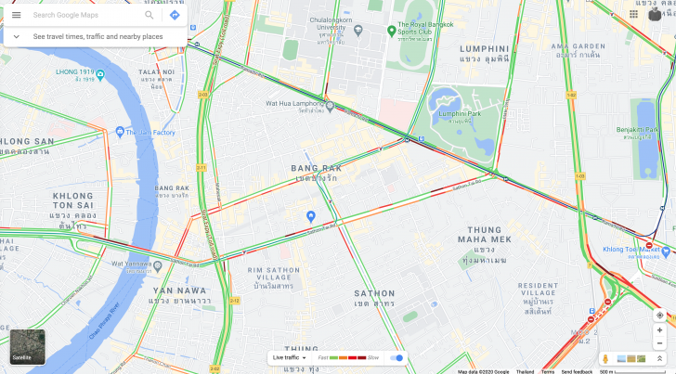
ภาพที่ 2.1 หน้าต่าง Google Map
ที่มา: https://tips.thaiware.com/1433.html

2.3 การวิเคราะห์และออกแบบระบบเชิงวัตถุ
การวิเคราะห์และออกแบบระบบเชิงวัตถุ เป็นวิธีการที่ได้รับความนิยม โดยการดูระบบจากมุมมองของตัว Object เอง เพราะ Object ทำหน้าที่ปฏิบัติงานและเป็นตัวโต้ตอบหรือปฏิสัมพันธ์กับระบบ โดยผลผลิตสุดท้ายของการวิเคราะห์เชิงวัตถุ คือ การจำลองแบบเชิงวัตถุ (Object Model) ซึ่งจะเป็นตัวแทนของระบบสารสนเทศใน ความหมายของ Object และแนวความคิดเชิงวัตถุ ซึ่งเมื่อถึงระยะของการทำให้เกิดผลในวงจรการ พัฒนาระบบ นักวิเคราะห์ระบบและนักเขียนโปรแกรมก็จะทำการแปลง Object ให้เป็น ส่วนจำเพาะ ของรหัสชุดคำสั่ง ซึ่งการใช้วิธีการแยกเป็นส่วนจำเพาะหรือ Modular จะช่วยประหยัดเงินและเวลา เนื่องจากสามารถถูกใช้อย่างเต็มที่ สามารถถูกตรวจสอบ และสามารถนำเอากลับมาใช้ใหม่ได้อีก
2.3.1 ข้อดีของ Object-Oriented (OO)
1) ลดความซับซ้อนของการพัฒนาระบบ และยังทำให้การสร้างและการดูแลเป็นไปได้ง่าย และรวดเร็ว
2) พัฒนาความสามารถในการสร้าง และคุณภาพของโปรแกรมเมอร์ เนื่องจากมีการ วางโครงร่างการนำมาใช้งาน และมีการทดสอบ เราสามารถที่จะนำระบบนี้ไปใช้กับระบบอื่นๆได้อีก
3) ระบบที่มีการพัฒนาด้วย Object-Oriented (OO) จะมีความยืดหยุ่น สามารถแก้ไข และเพิ่มเติมได้
4) Object-Oriented (OO) จะถูกนักวิเคราะห์ระบบมองในแง่ของระบบในโลกของ ความเป็นจริง ไม่ใช่แค่เพียงระดับของโปรแกรมทางภาษา (Programming Language) คือสามารถหาทาง แก้ไขปัญหาที่เกิดขึ้นได้อย่างทันที
2.3.2 ยูเอ็มแอล
ยูเอ็มแอล (UML) ย่อมาจาก Unified Modeling Language เป็นภาษาที่ใช้อธิบายแบบจำลองต่างๆ หรือเป็นภาษาสัญลักษณ์รูปภาพมาตรฐาน สำหรับใช้ในการสร้าง แบบจำลองเชิงวัตถุโดย ยูเอ็มแอล เป็นภาษามาตรฐานสำหรับสร้างแบบพิมพ์เขียวให้แก่ ระบบงาน สามารถใช้ยูเอ็มแอลในการสร้างมุมมอง กำหนดรายละเอียด สร้างระบบงานและ จัดทำเอกสารอ้างอิงให้แก่ระบบงานได้ เนื่องจากยูเอ็มแอล เป็นภาษาที่มีการใช้สัญลักษณ์ รูปภาพ จึงอาจมีสับสนว่า ยูเอ็มแอล เป็นการสร้างแผนภาพหรือเป็นเพียงการใช้สัญลักษณ์ เพื่ออธิบายระบบงานเท่านั้น แต่แท้จริงแล้ว ยูเอ็มแอลมีลักษณะของแบบจำลองข้อมูล คือ เป็นแบบจำลองที่เอาไว้อธิบายแบบจำลองอื่น ๆ อีกที การใช้งานภาษายูเอ็มแอล นอกจากจะต้องเข้าใจในแนวความคิดเชิงวัตถุแล้ว ยัง จำเป็นต้องมีพื้นฐานความเข้าใจเกี่ยวกับแบบจำลองภาพด้วยเช่นกัน แบบจำลอง (Modeling) เป็นวิธีการวิเคราะห์ออกแบบ (Analysis and Design) อย่างหนึ่งที่เน้นการใช้ งานแบบจำลองเป็นหลัก ซึ่งแบบจำลองที่สร้างขึ้นมาจะสามารถช่วยให้เข้าใจในปัญหาได้ง่าย ขึ้น อีกทั้งยังสามารถนำแบบจำลองมาเป็นเครื่องมือในการสื่อสารถ่ายทอดความคิดกับบุคคลอื่นๆ ที่เกี่ยวข้องในโครงการได้ เช่น ลูกค้า นักวิเคราะห์ระบบ นักออกแบบระบบ เป็นต้น ส่วนแบบจำลองภาพ คือการใช้สัญลักษณ์รูปภาพในการสร้างแบบจำลองของระบบที่จะ พัฒนาเพื่อประโยชน์ที่คล้ายคลึงกันในการทำความเข้าใจกับความต้องการของลูกค้าการออกแบบระบบที่เป็นไปได้อย่างชัดเจนขึ้นและการบำรุงรักษาที่ง่ายยิ่งขึ้นแบบจำลอง เกิดขึ้นโดยการนำเสนอส่วนต่างๆ ของระบบแต่เพียงส่วนที่สำคัญโดยไม่คำนึงถึงรายละเอียดปลีกย่อยต่างๆ ในการพัฒนาระบบซอฟต์แวร์ที่ซับซ้อน นักพัฒนาจำเป็นต้องทำความเข้าใจ กับมุมมองด้านต่างๆ ของระบบก่อนทำการพัฒนาจริง โดยการสร้างแบบจำลองอัน เปรียบเสมือนพิมพ์เขียวที่แสดงถึงภาพรวมทั้งหมดของระบบ แบบจำลองที่สร้างขึ้นจะต้องมี ความสอดคล้องกับความต้องการของผู้ใช้งานระบบเป็นสำคัญ ในส่วนของรายละเอียดต่าง ๆ จะค่อย ๆ ถูกเพิ่มเติมลงไปในตัวแบบจำลองและในที่สุดแบบจำลองจะถูกนำไปพัฒนาขึ้นเป็น ระบบจริง สรุปเป้าหมายของ UML นั้นสามารถกำหนดให้เป็นกลไกการสร้างแบบจำลองอย่าง ง่ายเพื่อจำลองระบบการปฏิบัติที่เป็นไปได้ทั้งหมดในสภาพแวดล้อมที่ซับซ้อน 2.2.2 แผนผังกรณี (Use Case Diagram) Use Case Diagram คือ แผนภาพที่แสดงการทำงานของผู้ใช้ระบบ (User) และ ความสัมพันธ์กับระบบย่อย (Sub systems) ภายในระบบใหญ่ ในการเขียน Use Case Diagram ผู้ใช้ระบบ (User) จะถูกกำหนดว่าให้เป็น Actor และ ระบบย่อย (Sub systems) คือ Use Case จุดประสงค์หลักของการเขียน Use Case Diagramก็เพื่อเล่าเรื่องราวทั้งหมด ของระบบว่ามีการทำงานอะไรบ้าง เป็นการดึง Requirement หรือเรื่องราวต่างๆ ของระบบจากผู้ใช้งาน ซึ่งถือว่าเป็นจุดเริ่มต้นในการวิเคราะห์และออกแบบระบบ สัญลักษณ์ที่ใช้ใน Use Case Diagram จะใช้สัญลักษณ์รูปคนแทน Actorใช้สัญลักษณ์วงรีแทน Use Case และใช้เส้นตรงในการเชื่อม Actor กับ Use Case เพื่อแสดงการใช้งานของ Use Case ของ Actor นอกจากนั้น Use Case ทุกๆ ตัวจะต้องอยู่ภายในสี่เหลี่ยมเดียวกันซึ่งมีชื่อของระบบระบุอยู่ด้วย
2.3.3 Use case Diagram
คือเเผนภาพที่ใช้เเสดงปฎิสัมพันธ์ระหว่างระบบงานเเละสิ่งที่อยู่นอกระบบงาน และเเสดงให้เห้นถึงส่วนประกอบทั้งหมด หรือ ภาพรวมของระบบ เป็นรากฐานในการเริ่มต้นการวิเคราะห์ระบบ โดยค้นหาคำว่าระบบทำอะไร โดยไม่สนใจกลไกการทำงานหรือเทคนิคการทำงานเปรียบเสมือน "กล่องดำ" โดย Use Case Diagram จะช่วยให้ผู้พัฒนาระบบมสามารถแยกแยะกิจกรรมที่อาจจะเกิดขึ้นในระบบ เป็น Diagram พื้นฐาน ที่สามารถอธิบายสิ่งต่าง ๆ ได้โดยใช้รูปภาพที่ไม่ซับซ้อนประโยชน์ของ Use Case Diagram
- ช่วยให้ผู้พัฒนาระบบมสามารถแยกแยะกิจกรรมที่อาจจะเกิดขึ้นในระบบ
- เป็น Diagram พื้นฐาน ที่สามารถอธิบายสิ่งต่าง ๆ ได้โดยใช้รูปภาพที่ไม่ซับซ้อน
- Use Case Diagram จะมีประสิทธิภาพหากผู้เขียนมีความเข้าใจในProblem Domain อย่างแท้จริง
ส่วนประกอบของ Use Case Diagram
Use Case Diagram ประกอบด้วย
Actor คือผู้ที่กระทำกับระบบ อาจเป็นผู้ที่ทำการส่งข้อมูล, รับข้อมูล หรือ แลกเปลี่ยนข้อมูลกับระบบนั้น ๆ เช่นลูกค้ากับระบบสั่งซื้อสินค้าทาง โทรศัพท์
  - Use Case คือ หน้าที่หรืองานต่าง ๆ ในระบบ เช่น การเช็คสต็อค การสั่งซื้อสินค้า เป็นต้น
  - Relationship คือความสัมพันธ์ระหว่าง Use Case กับ Actor
System & Use Case Diagram
ในระบบใหญ่มักแบ่งระบบออกเป็นระบบย่อย เรียกว่า Subsystem
- ใน Use Case Diagram จะใช้ Use Case แทน Subsystem
ผู้ใช้งานระบบย่อยจะเรียกว่า User
- ใช้ Use case Diagram จะใช้ Actor แทน User
สัญลักษณ์ที่ใช้
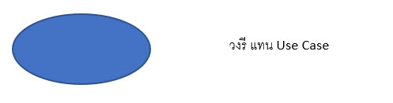
ภาพที่ 2.2 สัญลักษณ์ของ Use Case Diagram
ที่มา: https://devjourneys.com/2020/08/24/use-case-model
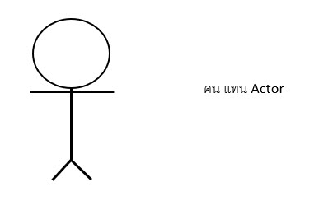
ภาพที่ 2.2 สัญลักษณ์ของ Actor
ที่มา: https://devjourneys.com/2020/08/24/use-case-model
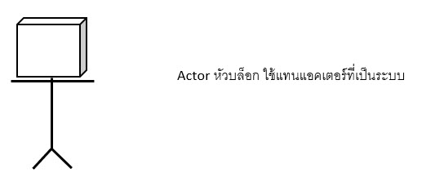
ภาพที่ 2.3 สัญลักษณ์ของ Actor System
ที่มา: https://devjourneys.com/2020/08/24/use-case-model
ความสัมพันธ์ของ Use Case มี 2 แบบคือ
- User
- Extends
ความหมายของ User
- User หมายถึง การที่ use case หนึ่งเรียกใช้งาน use case อีกอันหนึ่ง
- คล้ายกับการเรียกใช้งานโปรแกรมย่อยโดยโปรแกรมหลัก
สัญลักษณ์แทน user
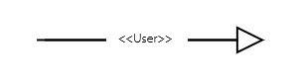
ภาพที่ 2.4 สัญลักษณ์แทน User
ที่มา: https://devjourneys.com/2020/08/24/use-case-model

ลูกศรหัวสามเหลี่ยมใสชี้ไปยัง Use Case ที่ถูกเรียกใช้งานมีคำว่า << user >> กำกับอยู่บนเส้นหา Use case และ Actor ของระบบ
      - Use case ของระบบคือ
      - การตรวจสอบ User (Validate user)
      - การตรวจสอบรหัสผ่าน (Check password)
      - Actor ของระบบคือ
      - ผู้จัดการระบบ (System Administrator)
ความหมายของ Extends
- Extends หมายถึงการที่ Use case หนึ่งไปมีผลต่อการทำงานตามปกติของอีก Use case หนึ่ง
- Use Case ที่มา Extends นั้นจะมีผลให้การดำเนินงานของ Use Case ถูกรบกวนหรือมีการสะดุด หรือมีการเปลี่ยนแปลงกิจกรรมไป
สัญลักษณ์แทน Extends
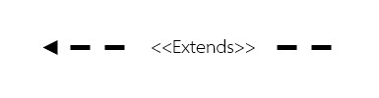
ภาพที่ 2.5 สัญลักษณ์แทน Extends
ที่มา: https://devjourneys.com/2020/08/24/use-case-model

เส้นปะพร้อมหัวลูกศร ชี้ไปยัง Use Case ที่ถูก Extends มีคำว่า <<Extends>> กำกับอยู่บนเส้นหา Use Case และ actor ของระบบ
  - Use Case ของระบบคือ
  - การรับโทรศัพท์
  - การรับสายเรียกซ้อน
  - Actor ของระบบคือ
  - ผู้รับโทรศัพท์

2.3.4 Sequence Diagram
เป็นแผนผังการทำงานแบบลำดับปฏิสัมพันธ์ คือ แผนภาพที่แสดงรายละเอียดความสัมพันธ์ของการดำเนินงาน หรือการทำงานของระบบโดย Sequence Diagram จะโฟกันที่เวลาและลำดับการโต้ตอบกันระหว่าง object (วัตถุ) โดยแผนภาพจะอธิบายว่าลำดับเหตุการณ์นั้นเกิดขึ้นได้อย่างไรและเกิดขึ้นเมื่อไหร่ มีลำดับการทำงานอย่างไร
ความสัมพันธ์ระหว่าง Use Case Diagram และ Sequence Diagram
Use Case Diagram จะมี Actor ที่มีปฏิสัมพันธ์กับแต่ละ Use Case โดยในแต่ละ Use Case ก็จะเป็นตัวแทนของภารกิจหรือ task ในระบบที่ Actor ต้องทำให้สำเร็จ
เราจะสร้าง Sequence Diagram สำหรับแต่ละ Use Case โดยแต่ละ Sequence Diagram จะระบุขั้นตอนหลักสำหรับโต้ตอบเพื่อทำภารกิจนั้นให้สำเร็จ
- Notations ใน Sequence Diagram
Lifeline Notation
คือเส้นชีวิตของวัตถุหรือ class เป็นตัวแทนของวัตถุหรือส่วนประกอบต่างๆที่มีปฏิสัมพันธ์ซึ่งกันและกันในระบบในลำดับต่างๆ
format การเขียนชื่อเส้นชีวิตคือInstance Name:Class Name
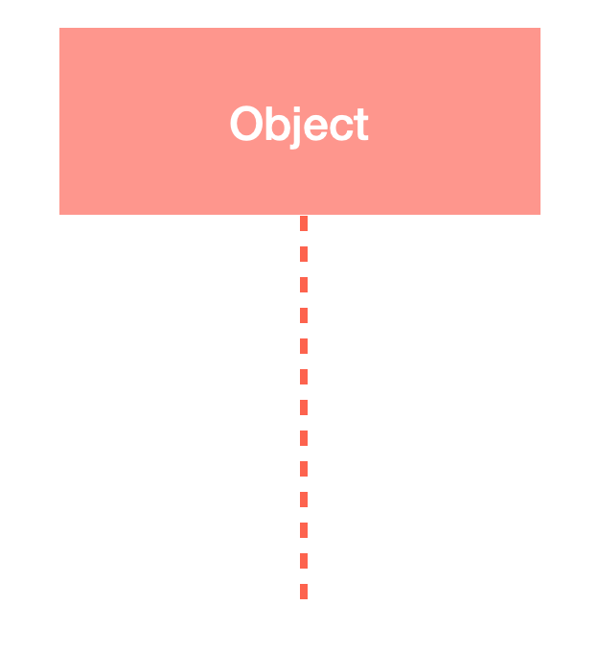
ภาพที่ 2.6 สัญลักษณ์แทน Object
ที่มา: https://devjourneys.com/2020/09/13/sequence-diagram/

เส้นชีวิตกับ Actor
เส้นชีวิตกับสัญลักษณ์ Actor จะใช้เมื่อลำดับใดลำดับหนึ่งโดยเฉพาะนั้นเป็นส่วนหนึ่งของ Use Case
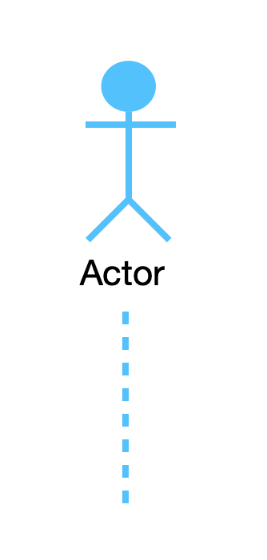
ภาพที่ 2.7 สัญลักษณ์แทน เส้นชีวิตกับ Actor
ที่มา: https://devjourneys.com/2020/09/13/sequence-diagram/

เส้นชีวิตกับ Entity
เส้นชีวิตที่มีองค์ประกอบเป็น Entity แสดงถึงข้อมูลระบบ ตัวอย่างเช่น แอพพลิเคชั่นสำหรับ customer service เอนทิตี้ลูกค้าจะจัดการข้อมูลทั้งหมดที่เกี่ยวข้องกับลูกค้า
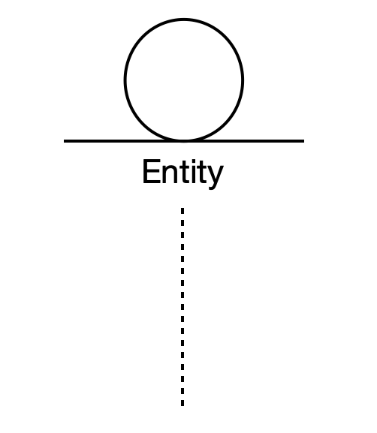
ภาพที่ 2.8 สัญลักษณ์แทน เส้นชีวิตกับ Enity
ที่มา: https://devjourneys.com/2020/09/13/sequence-diagram/

เส้นชีวิตกับ Boundary element
เส้นชีวิตที่มีองค์ประกอบเป็น Boundary element แสดงขอบเขตของระบบหรือ software element ในระบบ เช่น หน้าจอสำหรับผู้ใช้งาน, data gateways หรือ เมนูที่ผู้ใช้งานสามารถตอบโต้ได้
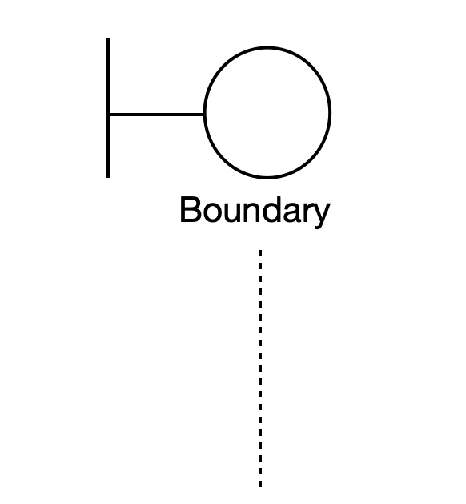
ภาพที่ 2.9 สัญลักษณ์แทน เส้นชีวิตกับ Boundary element
ที่มา: https://devjourneys.com/2020/09/13/sequence-diagram/

เส้นชีวิตกับ control element
เส้นชีวิตที่มีองค์ประกอบเป็น control element แสดงเอนทิตี้การควบคุมหรือผู้จัดการ มันจะจัดระเบียบและกำหนดเวลาการตอบโต้ และทำหน้าที่เป็นเป็นสื่อกลางระหว่างขอบเขตและเอนทิตี้
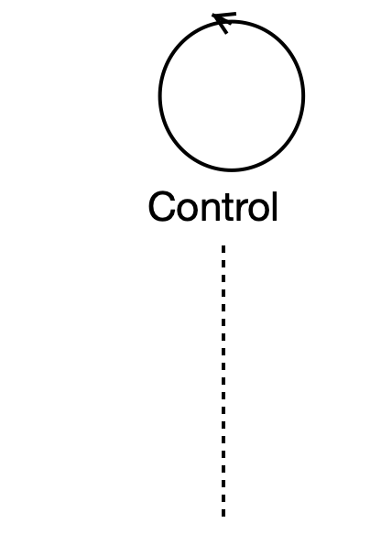
ภาพที่ 2.11 สัญลักษณ์แทน เส้นชีวิตกับ control element
ที่มา: https://devjourneys.com/2020/09/13/sequence-diagram/

Activation Bars
- Activation Bars จะถูกวางอยู่บนเส้นชีวิตเพื่อแสดงการโต้ตอบระหว่างวัตถุ ฟังก์ชั่น หรือ module ความยาวของสี่เหลี่ยมจะแสดงระยะเวลาการโต้ตอบของวัตถุ หรือ จุดเริ่มต้นและจุดสิ้นสุดของแต่ละกิจกรรมของวัตถุนั้น
การโต้ตอบระหว่าง 2 วัตถุ เกิดเมื่อวัตถุหนึ่งส่งข้อความไปให้อีกวัตถุหนึ่ง วัตถุที่ส่งข้อความเรียกว่า Message Caller ในขณะที่วัตถุที่รับข้อความเรียกว่า Message Receiver เมื่อมีแถบ Activation บนเส้นชีวิตของวัตถุ นั่นหมายความวัตถุนั้นมีการทำงานในขณะที่ส่งข้อความโต้ตอบกัน
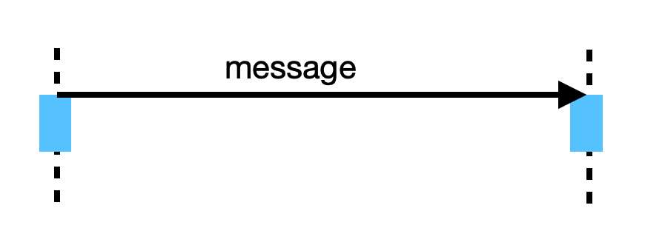
ภาพที่ 2.12 สัญลักษณ์แทน Message
ที่มา: https://devjourneys.com/2020/09/13/sequence-diagram/

Message Arrows
ลูกศรจาก Message Caller ชี้ไปที่ Message Receiver ระบุข้อความที่เกิดขึ้นใน Sequence Model ข้อความสามารถไหลไปในทิศทางใดก็ได้ จากซ้ายไปขวา ขวาไปซ้าย หรือส่งข้อความกลับไปที่ตัวมันเองก็ได้
เราอธิบายทิศทางการไหลของข้อความได้ด้วยหัวลูกศรที่ชี้ไปในทิศทางที่ต้องการ และพิจารณาว่าวัตถุใดเป็นตัวส่ง วัตถุใดเป็นตัวรับข้อความ
รูปแบบของ Message
- Synchronous message
จะถูกใช้เมื่อวัตถุที่ส่งข้อความรอให้วัตถุที่รับปข้อความระมวลผลและส่ง return กลับมาก่อนที่จะส่งข้อความอันต่อไป หัวลูกศรที่ใช้จะเป็นลูกศรแบบทึบ
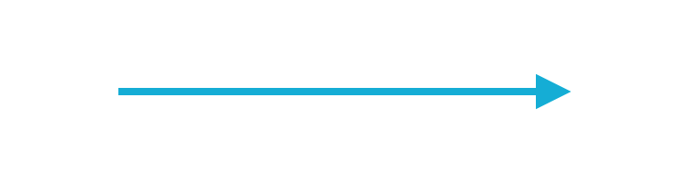
ภาพที่ 2.13 สัญลักษณ์แทน Synchronous message
ที่มา: https://devjourneys.com/2020/09/13/sequence-diagram/

- Asynchronous message
จะถูกใช้เมื่อวัตถุที่ส่งข้อความไม่รอให้วัตถุรับข้อความประมวลผลข้อความและส่งค่า return กลับมา แต่จะส่งข้อความต่อไปให้แก่วัตถุอื่นในระบบเลย
หัวลูกศรที่แสดงในข้อความประเภทนี้เป็นหัวลูกศรเส้น

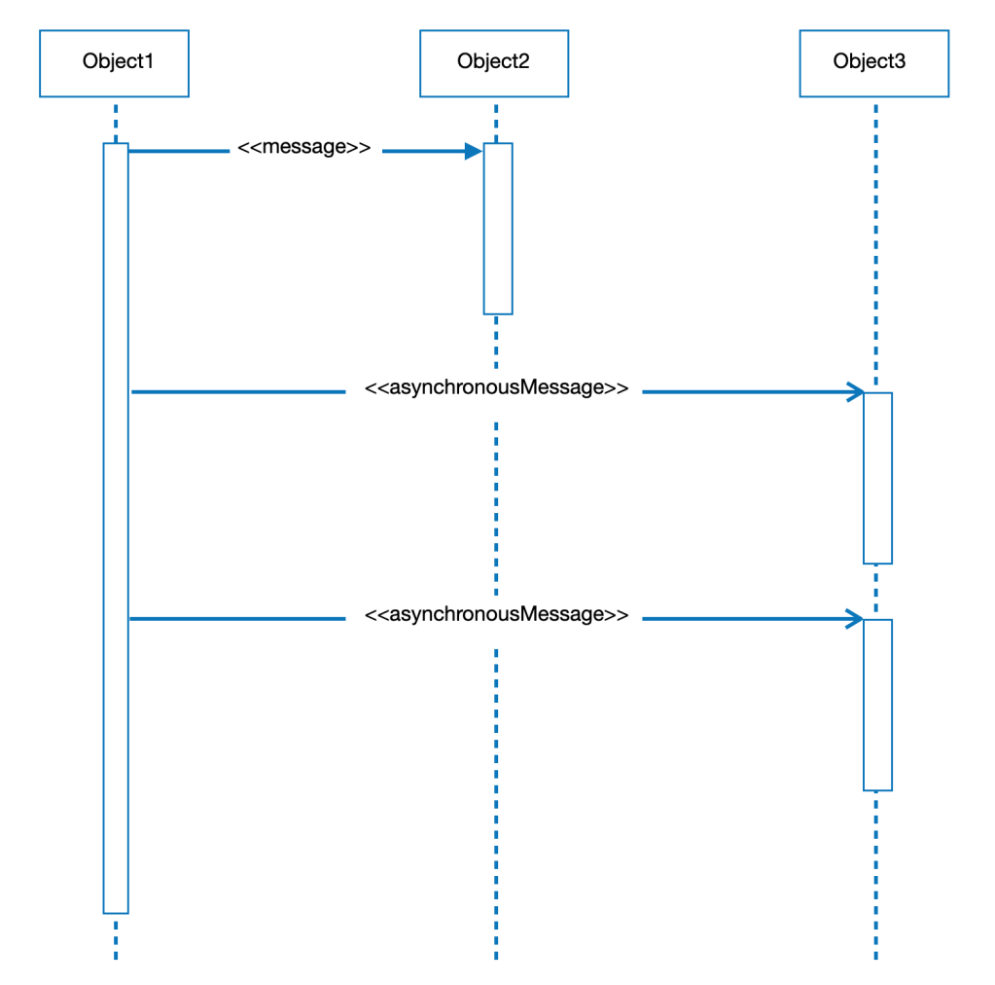
ภาพที่ 2.14 Asynchronous message
ที่มา: https://devjourneys.com/2020/09/13/sequence-diagram/

- return message
ใช้เพื่อระบุว่าวัตถุรับข้อความประมวลผลข้อความเสร็จสิ้นแล้ว และกำลังส่งคืนการควบคุมไปยังวัตถุที่ทำหน้าที่ส่งข้อความ
return message เป็นตัวเลือกที่จะเลือกให้มีหรือไม่มีก็ได้ สำหรับการส่งข้อความบนแถบ Activation ด้วย Synchronous message จะให้ความหมายโดยนัยว่ามี return message ด้วยแม้จะไม่ได้มีเส้น return message แสดงก็ตาม เราสามารถหลีกเลี่ยงการทำให้แผนภาพดูยุ่งเหยิงโดยการไม่ใช้ return message เมื่อไม่จำเป็น
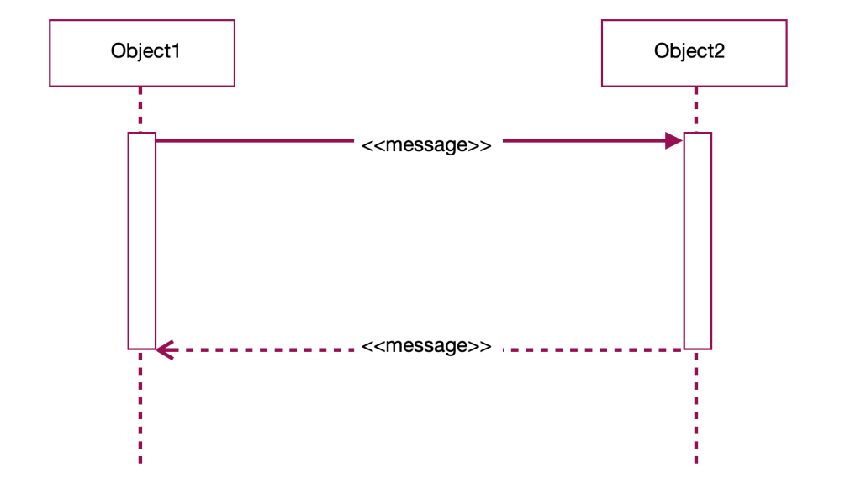
ภาพที่ 2.15 return message
ที่มา: https://devjourneys.com/2020/09/13/sequence-diagram/

- Participant creation message
วัตถุไม่จำเป็นต้องปรากฏอยู่ทุกช่วงเวลาในแผนภาพ วัตถุหรือผู้มีส่วนร่วมสามารถถูกสร้างขึ้นได้เมื่อข้อความถูกส่งออกไปหาวัตถุนั้น
เครื่องหมายสำหรับวัตถุใหม่ที่ถูกสร้างคือกล่องสี่เหลี่ยมผืนผ้าที่มีชื่อของวัตถุอยู่ด้านใน เมื่อวัตถุใหม่ถูกสร้างขึ้น จะแสดงให้เห็นว่าวัตถุนั้นไม่ได้มีตัวตนมาก่อนจนกระทั่งมีการส่งข้อความจากวัตถุอื่นที่ปรากฏอยู่แล้วในแผนภาพ เมื่อสร้างวัตถุใหม่ขึ้นมาแล้ว หากวัตถุนั้นมีการทำงานใดทันทีที่ถูกสร้าง ก็ควรจะใส่แถบ Activation ด้านล่างวัตถุนั้นด้วย
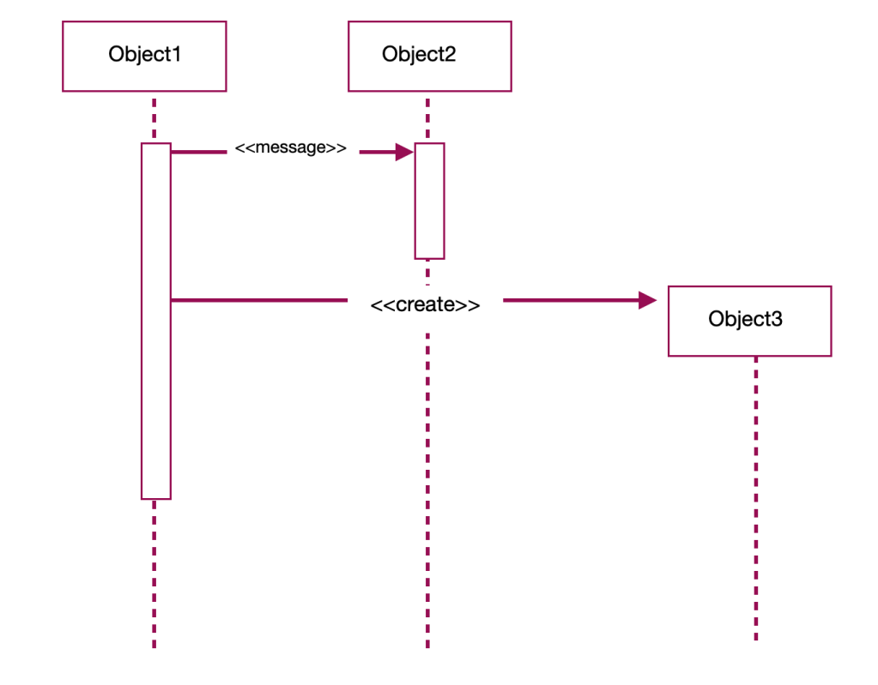
ภาพที่ 2.16 Participant creation message
ที่มา: https://devjourneys.com/2020/09/13/sequence-diagram/

- Participant destruction message
เมื่อวัตถุนั้นดำเนินงานมาจนถึงลำดับที่ไม่จำเป็นอีกต่อไป เราสามารถลบวัตถุนั้นออกจากแผนภาพได้ วิธีทำคือ การเพิ่มเครื่องหมาย X ที่ปลายเส้นชีวิตของวัตถุนั้น
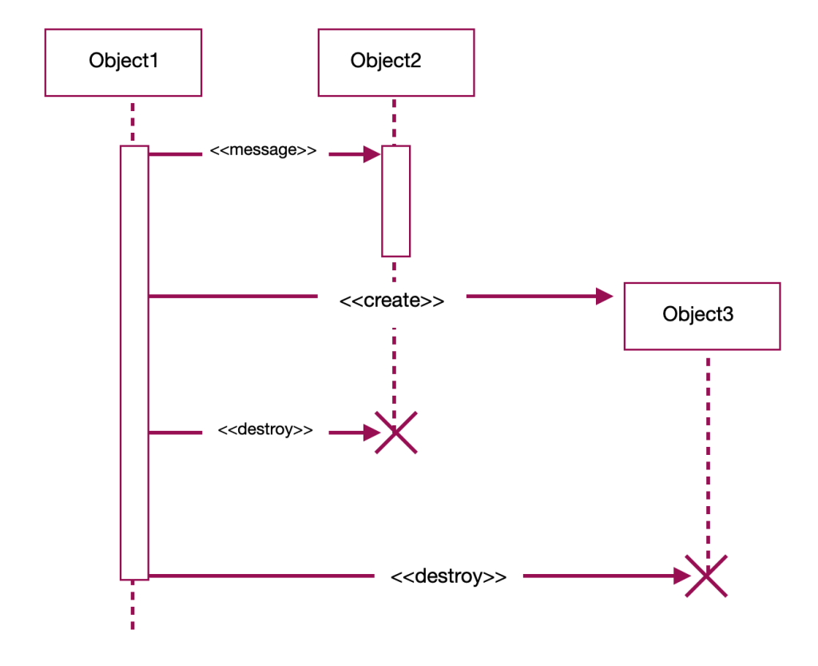
ภาพที่ 2.17 สัญลักษณ์แทน Participant destruction message
ที่มา: https://devjourneys.com/2020/09/13/sequence-diagram/

- Reflexive message
เมื่อวัตถุส่งข้อความหาตัวเอง จะเรียกว่า reflexive message แสดงข้อความประเภทนี้โดยการใช้ message arrow ที่เริ่มจากจบที่เส้นชีวิตเดียวกันอย่างตัวอย่างด้านล่างนี้
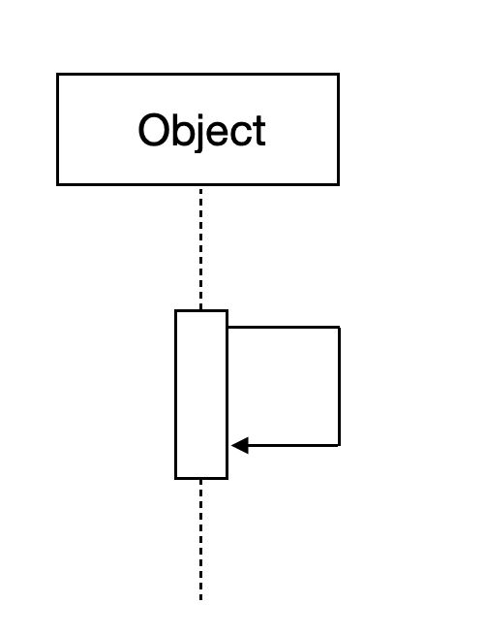
ภาพที่ 2.18 Reflexive message
ที่มา: https://devjourneys.com/2020/09/13/sequence-diagram/

- Comment
ในแผนภาพ UML ปกติแล้วจะอนุญาตให้มีเครื่องหมาย comment เพื่อแสดงความคิดเห็นได้ การแสดงความคิดเห็นจะอยู่ในกล่องสี่เหลี่ยมผืนผ้าที่พับมุมบนด้านนึง ความคิดเห็นสามารถถูกเชื่อมโยงกับวัตถุที่เกี่ยวข้องด้วยเส้นประได้
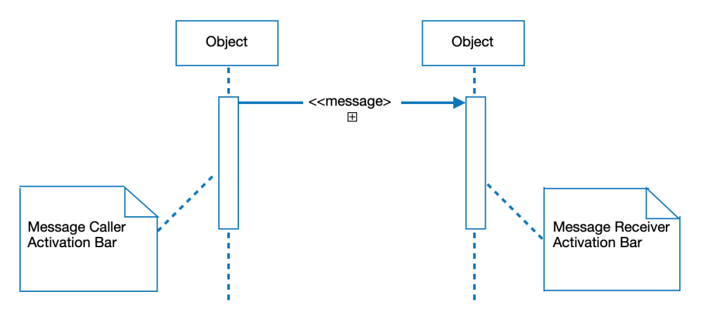
ภาพที่ 2.19 Comment
ที่มา: https://devjourneys.com/2020/09/13/sequence-diagram/

Sequence Fragment
คือกล่องที่มีเครื่องหมายแสดง section การโต้ตอบระหว่างวัตถุใ sequence diagram
Fragment จะใช้ในแผนภาพที่มีการโต้ตอบของวัตถุที่ซับซ้อน เช่น การไหลแบบ alternative หรือ loop ที่มีวิธีที่เป็นโครงสร้างมากขึ้น ด้านบนซ้ายของกล่องจะแสดง fragment operator ระบุว่า fragment นี้เป็น fragment ประเภทใด

Alternatives
Alternative combination fragment ถูกใช้เมื่อมีตัวเลือกให้เลือกตั้งแต่ 2 ตัวเลือกขึ้นไป ใช้ตรรกะแบบ “if then else”
Alternative fragment แสดงโดยเฟรมหรือกล่องสี่เหลี่ยมผืนผ้าขนาดใหญ่ มี ‘alt’ ซึ่งเป็น fragment operator ระบุเป็นชื่อกล่องในมุมซ้ายด้านบนของกล่อง
ในการเลือกตัวเลือกที่มากกว่าหนึ่ง ข้างในกล่องสี่เหลี่ยมผืนผ้าจะถูกแบ่งออกเป็นส่วนๆ เรียกว่า interaction operand โดยใช้เส้นประเป็นตัวแบ่ง แต่ละ operand จะมี Guard ระบุไว้ที่ด้านบนของแต่ละ operand
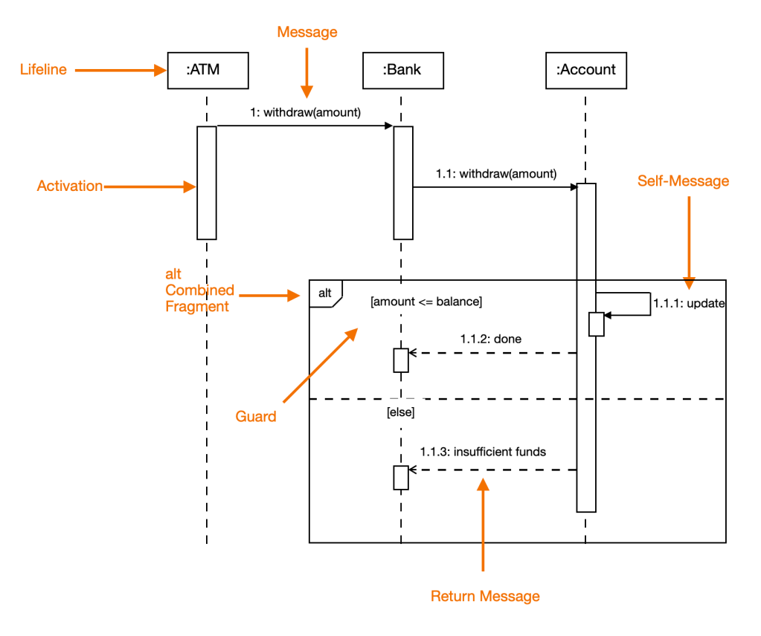
ภาพที่ 2.20 Alternatives
ที่มา: https://devjourneys.com/2020/09/13/sequence-diagram/

Options
Option Combination fragment ถูกใช้เพื่อแสดงถึงลำดับเหตุการณ์ที่เกิดขึ้นภายใต้เงื่อนไขใดเงื่อนไขหนึ่งเท่านั้น ไม่เช่นนั้นเหตุการณ์นั้นจะไม่สามารถเกิดขึ้นได้ ใช้ตรรกะแบบ ‘if then’
Option fragment สามารถแสดงได้โดยกล่องสี่เหลี่ยมผืนผ้าเช่นเดียวกับ Alternative fragment ส่วน fragment operator จะใช้ ‘opt’
ความแตกต่างระหว่าง Option fragment และ Alternative fragment คือ Option fragment จะไม่แบ่งออกเป็นแต่ละ Operand ส่วน Option Guard จะวางอยู่ด้านบนซ้ายในกล่อง
ความแตกต่างระหว่าง alt และ opt fragment ใน Sequence diagram
alt ถูกใช้เพื่ออธิบายทางเลือกที่สามารถเลือกได้ในการไหลของเหตุการณ์ ทางเลือกเดียวเท่านั้นที่จะถูก executed
opt ถูกใช้เพื่อแสดงถึงขั้นตอนทางเลือกในการไหลของเหตุการณ์ หรือ workflow
เช่น ในร้านค้าออนไลน์ เราอาจใช้ opt เพื่อกำหนดว่าลูกค้าสามารถเลือกที่จะห่อของขวัญก็ได้หากต้องการ
และใช้ alt เพื่อกำหนดว่ามีวิธีจ่ายเงิน 2 วิธี คือ จ่ายผ่านบัตรเครดิตหรือโอนเงินผ่านธนาคาร
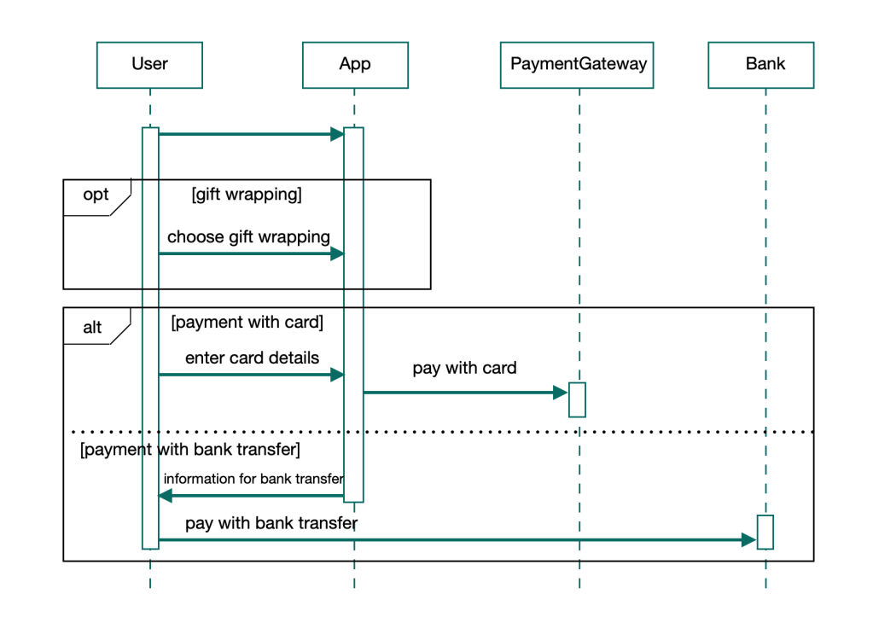
ภาพที่ 2.21 Options
ที่มา: https://devjourneys.com/2020/09/13/sequence-diagram/

Loops
Loop fragment ถูกใช้เพื่อแสดงลำดับเหตุการณ์ที่เกิดขึ้นซ้ำ โดยมี ‘loop’ เป็น fragment operation และ guard condition ระบุที่มุมด้านซ้ายของกล่อง
guard ใน loop fragment สามารถมีเงื่อนไขพิเศษเพิ่มได้อีกสองเงื่อนไข คือ
minimum iterations (minint = [the number])
maximum iterations (maxint = [the number])
หากใช้เงื่อนไข minimum iterations guard ลูปต้องแสดงผลไม่น้อยกว่าจำนวนที่ระบุใน minimum iteration
หากใช้เงื่อนไข maximum iteration guard ลูปก็ต้องแสดงผลไม่เกินจำนวนที่ระบุใน maximum iteration เช่นกัน loop fragment จะทำงานซ้ำจนกว่าค่าของ guard จะเป็น false
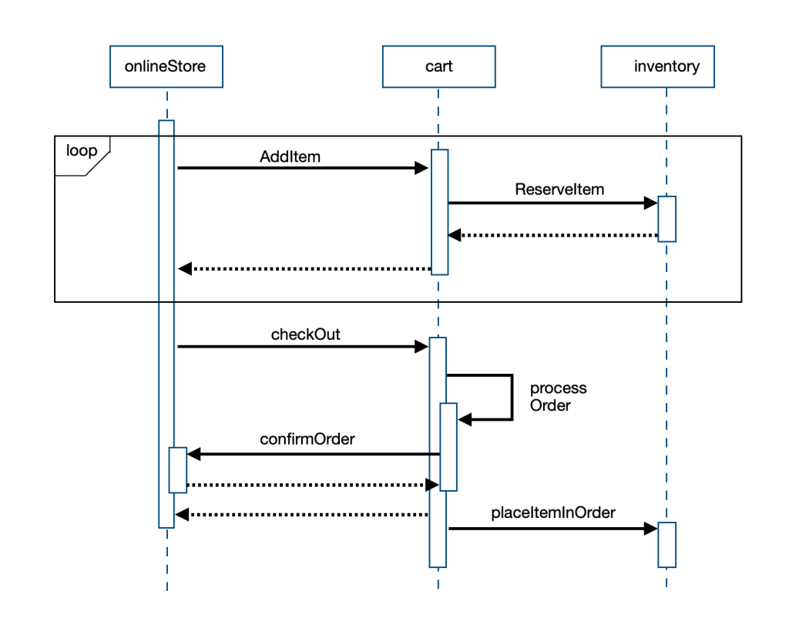
ภาพที่ 2.22 Loops
ที่มา: https://devjourneys.com/2020/09/13/sequence-diagram/

Reference fragment
เราสามารถใช้ Reference fragment เพื่อจัดการกับขนาดของ sequence diagram ที่มีขนาดใหญ่ ref fragment จะช่วยให้เราทำบางส่วนของ sequence diagram มาใช้กับส่วนอื่นๆได้ หรือเรียกว่า สามารถอ้างถึงส่วนอื่นๆของ sequence diagram ได้โดยใช้ ref fragment
การแสดงถึง ref fragment จะต้องกำหนด ‘ref’ เป็นชื่อกล่อง หรือ fragment operation และชื่อของ sequence diagram ที่ถูกอ้างถึงข้างในกล่อง
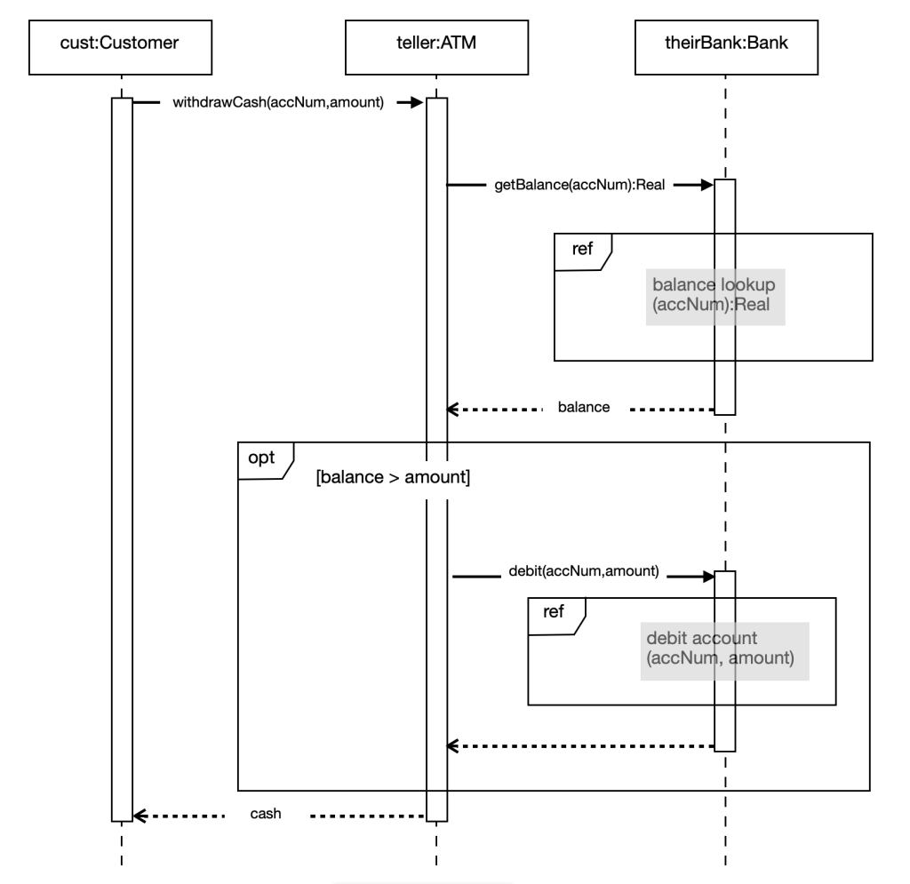
ภาพที่ 2.23 Reference fragment
ที่มา: https://devjourneys.com/2020/09/13/sequence-diagram/

วิธีวาด Sequence Diagram
เนื่องจาก sequence diagram แสดงลำดับการไหลของเหตุการณ์ในหนึ่ง Use Case การไหลไปของข้อความหรือ Message ใน Sequence Diagram จะเป็นไปตามทิศทางของ Use Case นั้นๆ
ดังนั้นก่อนวาด Sequence Diagram เราจะต้องวาด Use Case ก่อน หรือ ต้องมีการตัดสินใจก่อนว่าการโต้ตอบหรือเหตุการณ์ใดบ้างที่จะระบุถึง
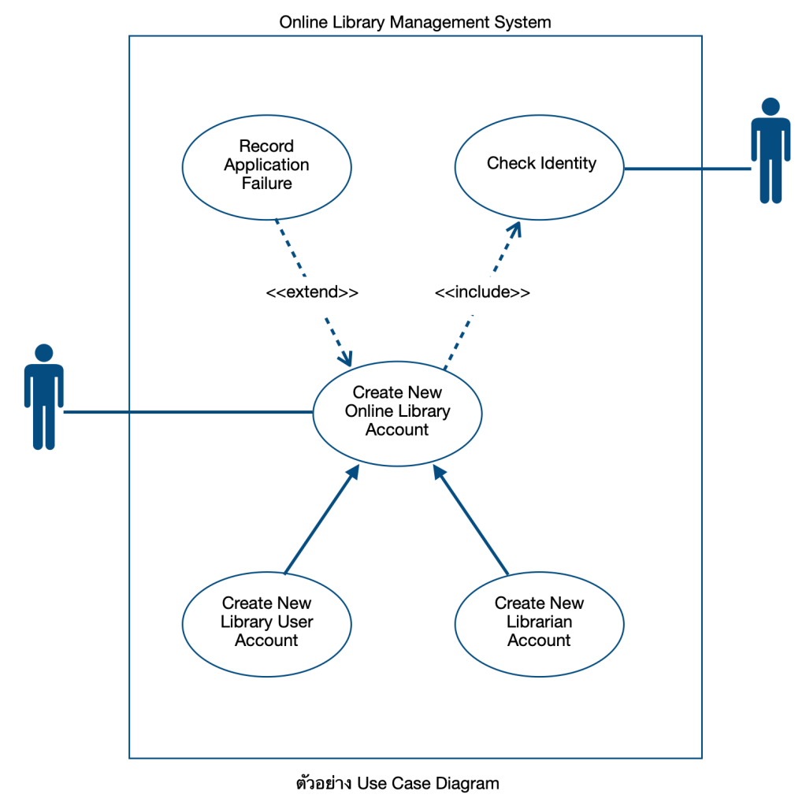
ภาพที่ 2.24 วิธีวาด Sequence Diagram
ที่มา: https://devjourneys.com/2020/09/13/sequence-diagram/

ในตัวอย่าง Use Case ของ Online Library Management System เลือกว่าจะวาด Sequence Diagram ที่ขั้นตอนย่อยใด ในตัวอย่างจะเลือกขั้นตอน ‘Create New User Account’ ของ ‘Create New Online Library Account’
ก่อนที่จะวาดไดอะแกรม สิ่งสำคัญคือต้องระบุวัตถุ (Object) หรือ Actor ที่มีเกี่ยวข้องสำหรับการสร้าง new user account ซึ่งจะลิสออกมาได้ดังนี้
- Librarian
- Online Library Management system
- User credential database
- Email system
เมื่อระบุวัตถุหรือ Actor ที่เกี่ยวข้องได้แล้ว สิ่งต่อมาคือต้องเขียนรายละเอียดอธิบายว่า Use Case นี้มีกระบรวนการใดบ้าง หากสามารถอธิบายได้ ก็จะสามารถทราบได้ว่าแต่ละส่วนมีการตอบโต้ หรือ Interaction อย่างไร จากน้ันการตอบโต้เหล่านี้จะถูกจับเอาไปใส่ไว้ใน Sequence Diagram
ตัวอย่างเหตุการณ์ที่เกิดขึ้นใน Use Case ‘Create New Library User Account’
- Librarian ร้องขอระบบให้สร้าง online library account ใหม่
- Librarian เลือกประเภทของ user account
- Librarian ใส่รายละเอียดของผู้ใช้งาน
- รายละเอียดของผู้ใช้งานจะถูกตรวจสอบโดย User Credential Database (หรือฐานข้อมูลนั่นแหละ)
- บัญชีผู้ใช้ใหม่ถูกสร้าง
- รวมข้อมูลทั้งหมดสำหรับบัญชีใหม่ และส่งอีเมลให้เจ้าของบัญชี
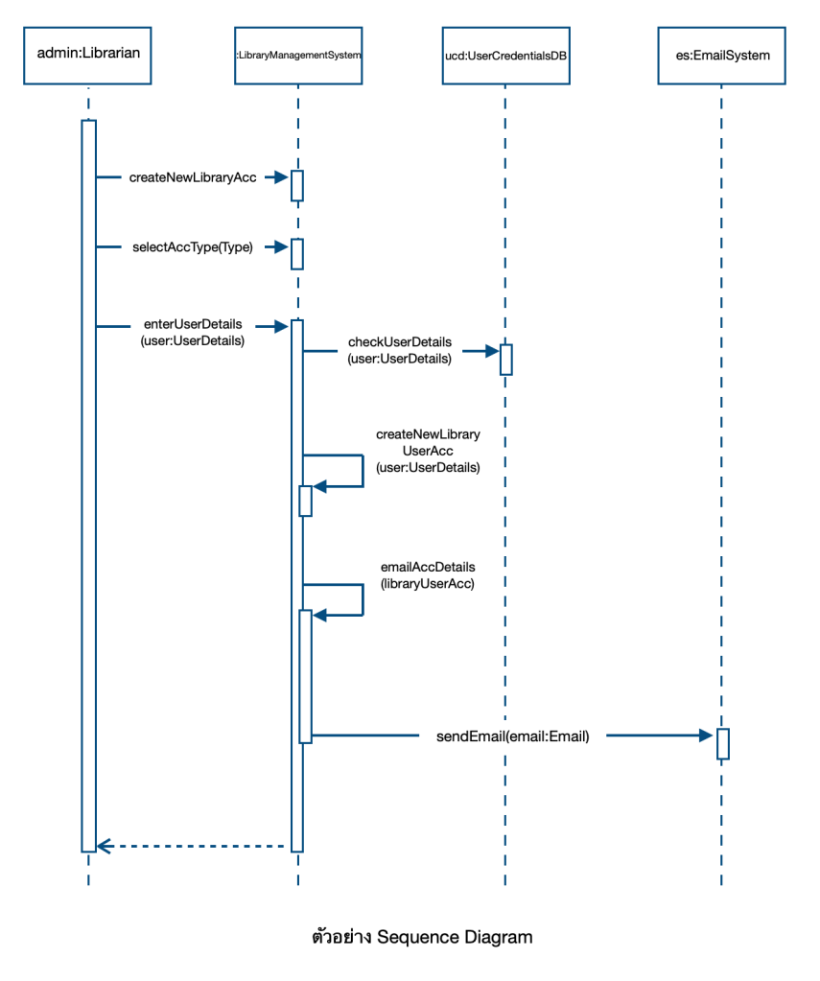
ภาพที่ 2.25 ตัวอย่าง Sequence Diagram
ที่มา: https://devjourneys.com/2020/09/13/sequence-diagram/

แต่ละลำดับเหตุการณ์ดังกล่าว ทำให้เราสามารถระบุได้ว่าข้อความใดจะเป็นข้อความที่ใช้ในการโต้ตอบระหว่างวัตถุใน Sequence Diagram

2.3.5 Class Diagram
คือแผนภาพที่ใช้แสดง Class และความสัมพันธ์ในแง่ต่างๆ (Relation) ระหว่าง Class เหล่านั้น ซึ่งความสัมพันธ์ที่กล่าวถึงใน Class Diagram นี่ถือเป็นความสัมพันธ์เชิงสถิตย์ (Static Relationship) หมายถึงความสัมพันธ์ที่มีอยู่แล้วเป็นปกติในระหว่าง Class ต่างๆ ไม่ใช่ความสัมพันธ์ที่เกิดขึ้นเนื่องจากกิจกรรมต่างๆ ซึ่งเรียกว่าความสัมพันธ์เชิงกิจกรรม( Dynamic Relationship) lสิ่งที่ปรากฎใน Class Diagram นั้นประกอบด้วยกลุ่มของ Class และกลุ่มของ Relationship โดยสัญลักษณ์ที่ใช้ในการแสดง Class นั้นจะแทนด้วยสี่เหลี่ยมแบ่งออกเป็น 3 ส่วน โดยแต่ละส่วนนั้น (จากบนลงล่าง) จะใช้ในการแสดง ชื่อของ Class,Attribute และฟังค์ชั่นต่างๆตามลำดับ
ความสัมพันธ์ระหว่าง Class
ความสัมพันธ์ระหว่าง Class (Relationship) คือ ความสัมพันธ์ระหว่าง Class ที่ทำงานร่วมกัน สามารถจำแนกได้ดังนี้
- ความสัมพันธ์แบบพึ่งพา ( Dependency) เช่น “Class ลูกค้า” กับ “Class ขายสินค้า” กล่าวได้ว่า “Class ขายสินค้า” ขึ้นอยู่กับ “Class ลูกค้า” เพราะเมื่อลูกค้ามีการเปลี่ยนแปลงคำสั่งซื้อหรือคำสั่งผลิตรายการขายก็จะต้องถูกเปลี่ยนแปลง (Update) ตามลูกค้า
- ความสัมพันธ์แบบสืบทอดคุณสมบัติ (Inheritance) เช่น “Class แม่” (super class) สืบทอดคุณลักษณะเฉพาะที่ตนมีอยู่ไปยัง “Class ลูก” (sub class)
- ความสัมพันธ์แบบร่วมกัน (Association) คือความสัมพันธ์ที่เกี่ยวเนื่องมีความสัมพันธ์ซึ่งกันและกันเช่น “Class นักเรียน” สัมพันธ์กับ “Class รายวิชา” ในเรื่องของการลงทะเบียนเรียน
องค์ประกอบของ Class diagram

Class Name
Attribute
Methods
ภาพที่ 2.26 องค์ประกอบของ Class diagram
ที่มา: https://bloger-classdiagram.blogspot.com/p/class-diagram.html

สัญลักษณ์ของ Class diagram

Man
- Name
# Surname
- Age
+ Tell_Name
+ Tell_Age
ภาพที่ 2.27 สัญลักษณ์ของ Class diagram
ที่มา: https://bloger-classdiagram.blogspot.com/p/class-diagram.html

ในการเขียนสัญลักษณ์แทน Class สิ่งที่ต้องคำนึงถึงอีกสิ่งหนึ่งคือระดับการเข้าถึงเรียกสัญลักษณ์ที่ใช้แทนการเข้าถึงนี้ว่า Visibility แบ่งออกได้เป็น 3 ประเภท ได้แก่
1 Private เขียนแทนด้วยสัญลักษณ์ - หมายถึง Attribute หรือ ฟังก์ชัน ที่ไม่สามารถมองเห็นได้จากภายนอก แต่สามารถมองเห็นได้จากภายในตัวของ Class เองเท่านั้น
2 Protect เขียนแทนด้วยสัญลักษณ์ # หมายถึง Attribute หรือ ฟังก์ชัน ที่สงวนไว้สำหรับการทำ Inheritance โดยเฉพาะ Attribute หรือ ฟังก์ชันเหล่านี้ จะเป็นของ Super class เมื่อทำการ Inheritance แล้ว Attribute หรือ ฟังก์ชัน ที่มี Visibility แบบ Protect จะกลายไปเป็น Private Attribute/ฟังก์ชัน หรือ Protected ขึ้นอยู่กับภาษา Programming ที่นำไปใช้
3 Public เขียนแทนด้วยสัญลักษณ์ + หมายถึง Attribute หรือ ฟังก์ชัน ที่สามารถมองเห็นได้จากภายนอก และสามารถเข้าไปเปลี่ยนค่า อ่านค่าหรือเรียกใช้งาน Attribute หรือ ฟังก์ชัน นั้นได้ทันทีโดยอิสระจากภายนอก (โดยทั่วไปแล้ว Visibility แบบ Public มักจะใช้กับฟังก์ชันมากกว่า Attribute)
ความสัมพันธ์ระหว่าง Object ประกอบด้วย
- Association
- Aggregation
- Composition
- Generalization
Association เป็นความสัมพันธ์ระหว่าง Object หรือ Class แบบ 2 ทิศทาง
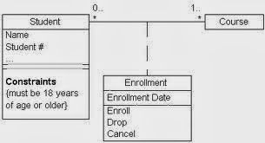
ภาพที่ 2.28 Aggregation
ที่มา: https://bloger-classdiagram.blogspot.com/p/class-diagram.html
Aggregation เป็นความสัมพันธ์ระหว่าง Object หรือ Class แบบ “Whole-Part” หรือ “is part of” โดยจะมี Class ที่ใหญ่ที่สุดที่เป็น Object หลัก และมี Class อื่นเป็นส่วนประกอบ

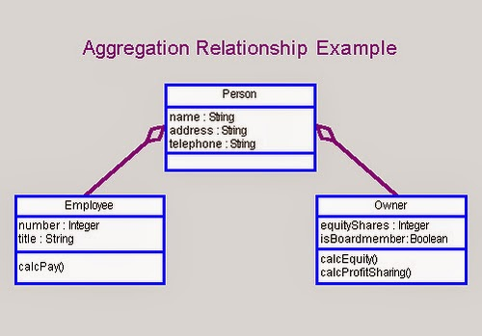
ภาพที่ 2.28 Aggregation Relationship Example
ที่มา: https://bloger-classdiagram.blogspot.com/p/class-diagram.html

Composition เป็นความสัมพันธ์ระหว่าง Object หรือ Class แบบขึ้นต่อกันและมีความเกี่ยวข้องกันเสมอ โดยจะมี Class ซึ่งเป็นองค์ประกอบของ Class อื่นที่ใหญ่กว่า เมื่อ Class ที่ใหญ่กว่าถูกทำลาย Class ที่เป็นองค์ประกอบก็จะถูกทำลายไปด้วย
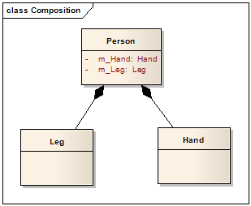
ภาพที่ 2.29 Composition
ที่มา: https://bloger-classdiagram.blogspot.com/p/class-diagram.html

Generalization เป็นความสัมพันธ์ระหว่าง Object หรือ Class ในลักษณะของการสืบทอดคุณสมบัติจาก Class หนึ่ง (Super class) ไปยังอีก Class หนึ่ง (Subclass)
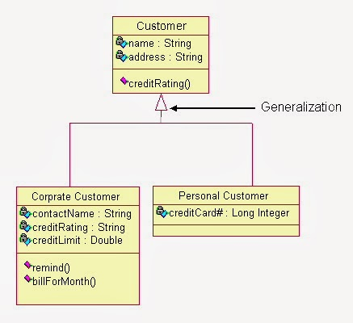
ภาพที่ 2.30 Generalization
ที่มา: https://bloger-classdiagram.blogspot.com/p/class-diagram.html

Specialization คือกระบวนการที่ตรงกันข้ามกับ กระบวนการ Generalization Abstraction กล่าวคือ ถ้าต้องการสร้าง Class ใหม่ โดยอาศัย Concept ของ Class เก่าบางส่วน
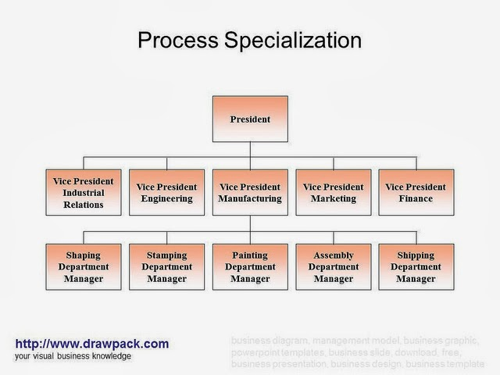
ภาพที่ 2.30 Specialization
ที่มา: https://bloger-classdiagram.blogspot.com/p/class-diagram.html

หลักในการสร้าง Class Diagram
สิ่งที่ต้องคำนึงถึงสำหรับการจำลอง Class และ Relationship ต่างๆใน Class Diagram ใน OOA คือ
- Class ทั้งหมดที่ต้องมีอยู่ในระบบหรือใน Real World
- ต้องมีอยู่ครบ ไม่ขาดหาย
- ไม่มากเกินความจำเป็น
1. กำหนดกรอบของ Problem Domain ให้ชัดเจน
- ให้ยึดถือ Problem Domain นี้เป็นบรรทัดฐานในการวิเคราะห์ระบบ
- เขียน Use Case Diagram ของ Problem Domain
- พิจารณาว่า ในแต่ละ Use Case จะมี Objects อะไรอยู่บ้าง
2. พิจารณาหา Objects ที่สามารถจับต้องได้เห็นได้สัมผัสได้ ซึ่งเรียกว่า Tangible Objects
3. พิจารณาหา Objects ที่ไม่สามารถจับต้องได้ซึ่งเรียกว่า Intangible Objects
4. ใช้ Classification Abstraction เพื่อแยกแยะและสร้าง Class จาก Objects ที่มีอยู่
- พยายามหา Attributes และ Functions ของ Class เท่าที่จะหาได้
- วาด Class ทั้งหมดที่ได้ ลงใน Class Diagram
5. หา Aggregation Abstraction (โดยพิจารณาการเป็นส่วนประกอบ)
1. เพิ่มเติมสัญลักษณ์
2. ใส่ Cardinality ให้ถูกต้อง
6. ใช้ Generalization มาพิจารณา
- เพิ่มเติมสัญลักษณ์
- อาจเกิด Class ใหม่เพื่อเป็น Generalized Class ได้
7. ใช้ Association มาพิจารณา
- เพิ่มเติมสัญลักษณ์
- พิจารณาประเภทของความสัมพันธ์และ Cardinality ให้ถูกต้อง
8. พิจารณา Class Diagram ว่ามี Class หรือ กลุ่มของ Class ที่ไม่มีความสัมพันธ์กับ Class อื่นๆ หรือไม่
- อาจจะพบ Class ที่ไม่จำเป็นสำหรับระบบ
- อาจจะขาด Class อื่นๆที่จำเป็นในระบบ

2.2.6 Activity Diagram
คือแผนภาพกิจกรรมใช้อธิบายกิจกรรมที่เกิดขึ้นในลักษณะกระแสการไหลของการทำงาน(Workflow) Activity Diagram จะมีลักษณะเดียวกับ Flowchart (แสดงขั้นตอนการทำงานของระบบ) โดยขั้นตอนในการทำงานแต่ละขั้นจะเรียกว่า Activity
การใช้ Activity Diagram
- อธิบาย กระแสการไหลของการทำงาน (Workflow)
- แสดงขั้นตอนการทำงานของระบบ
Activity อาจเป็นการทำงานต่างๆ ได้แก่
- การคำนวณผลลัพธ์บางอย่าง
- การเปลี่ยนแปลงสถานะ (State) ของระบบ
- การส่งค่ากลับคืน
- การส่งสัญญาณ
- การเรียกใช้ Operation (Method) อื่นๆ เพื่อทำงาน
- การสร้าง หรือ ทำลายวัตถุ
ลักษณะของ Activity Diagram
- Activity Diagram จะต้องมีจุดเริ่มต้นกับจุดสิ้นสุด และในระหว่างจุดเริ่มต้นกับ จุดสิ้นสุดจะมีขั้นตอนหรือ Activity ต่างๆ ของระบบ
- ปกติแล้วจะเขียน Activity Diagram โดยอ่านจากด้านบนลงล่าง (ดังภาพที่ 1.1)
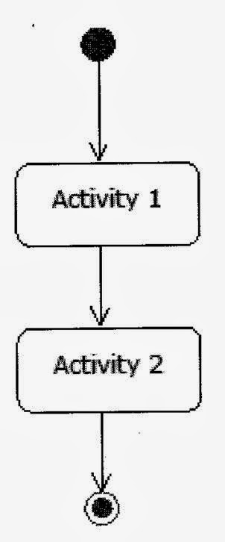
ภาพที่ 1. แผนภาพแสดงการไหลของข้อมูล
ภาพที่ 2.31 Activity Diagram
ที่มา:https://infomation54.blogspot.com/2014/01/activity-diagram-workflow-activity.html

สัญลักษณ์ที่ใช้ใน Activity Diagram
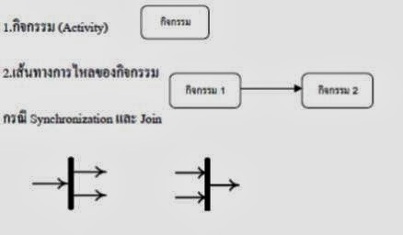
ภาพที่ 2.32 สัญลักษณ์ที่ใช้ใน Activity Diagram
ที่มา:https://infomation54.blogspot.com/2014/01/activity-diagram-workflow-activity.html

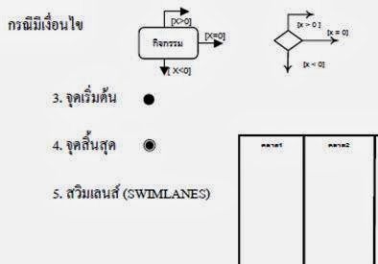
ภาพที่ 2.33 สัญลักษณ์ที่ใช้ใน Activity Diagram
ที่มา:https://infomation54.blogspot.com/2014/01/activity-diagram-workflow-activity.html

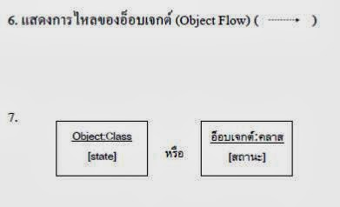
ภาพที่ 2.34 สัญลักษณ์ที่ใช้ใน Activity Diagram
ที่มา:https://infomation54.blogspot.com/2014/01/activity-diagram-workflow-activity.html
ขั้นตอนในการเขียน Activity Diagram
1. พิจารณากิจกรรมต่างๆ ที่ที่ได้จากผลการวิเคราะห์ที่ควรอธิบาย
2. พิจารณากิจกรรมย่อยที่เกิดขึ้น เงื่อนไขหรือกรณีต่างๆ ที่เกิดขึ้นเมื่อเป็นไปตามเงื่อนไข
3. เรียงลำดับกิจกรรมที่เกิดก่อนหลัง
4. เขียนกิจกรรมย่อยด้วยสัญลักษณ์แสดงกิจกรรม
5. เขียนจุดเริ่มต้น
6.เขียนจุดสิ้นสุด
รูปแบบการใช้ Activity Diagram
1. แบบทั่วไป
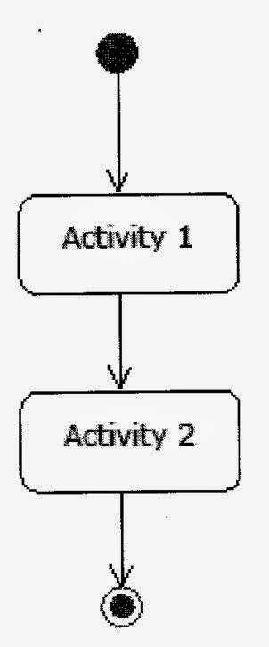
ภาพที่ 2.35 Activity Diagram แบบทั่วไป
ที่มา:https://infomation54.blogspot.com/2014/01/activity-diagram-workflow-activity.html

2. แบบมีทางเลือกให้ตัดสินใจ
การกำหนดทางเลือกให้แก่ Activity Diagram ทำได้ 2 วิธี
- ลากลูกศรของแต่ละทางเลือกไปยัง Activity ผลลัพธ์ของทางเลือกโดยตรง
- ลากลูกศรของแต่ละทางเลือกผ่านรูปสี่เหลี่ยมขนมเปียกปูนก่อน
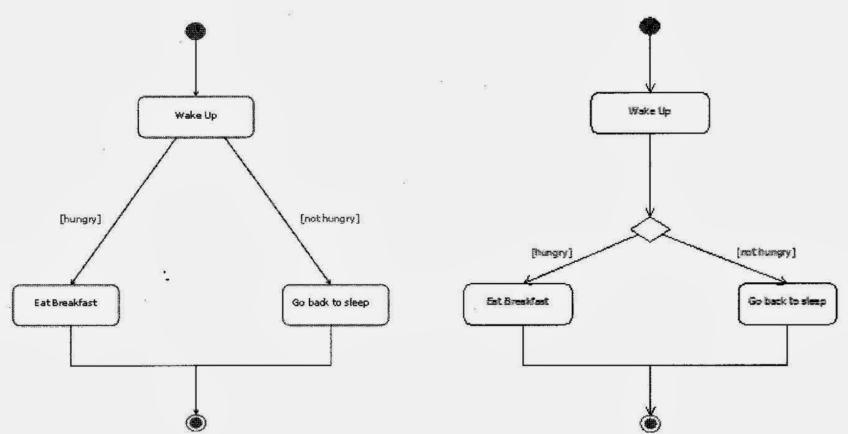
ภาพที่ 2.36 Activity Diagram แบบมีทางเลือกให้ตัดสินใจ
ที่มา:https://infomation54.blogspot.com/2014/01/activity-diagram-workflow-activity.html

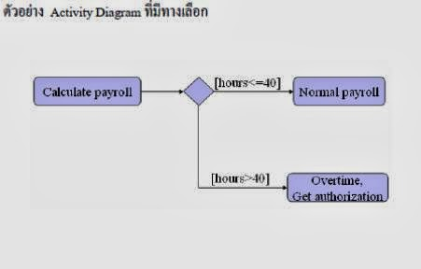
ภาพที่ 2.37 ตัวอย่างActivity Diagram
ที่มา:https://infomation54.blogspot.com/2014/01/activity-diagram-workflow-activity.html
3. แบบมีการทำงานพร้อมๆกันหลายงาน
ให้ใช้เส้นตรงแนวนอนเส้นหนาที่เรียกว่า Swim Lanes มาเป็นสัญลักษณ์ที่ใช้จัดกลุ่ม งานที่มีการทำงานพร้อมๆกันหรือการทำกิจกรรมในลักษณะคู่ขนาน
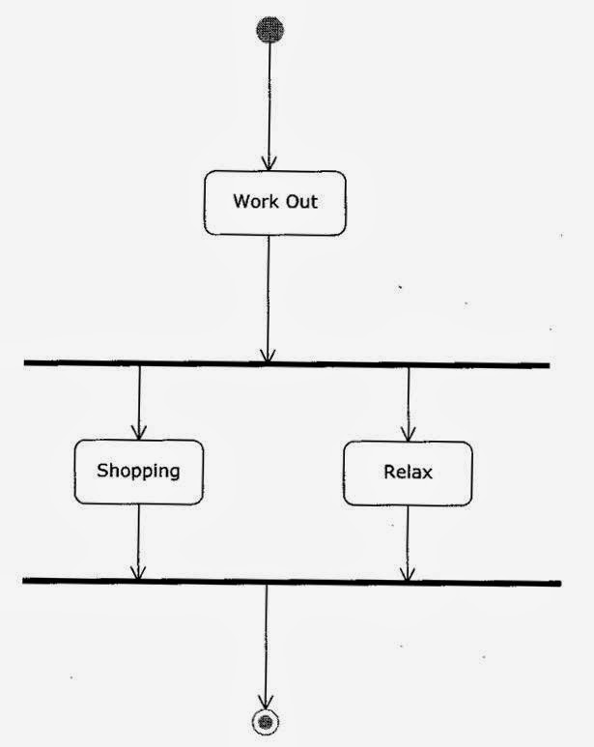
ภาพที่ 2.38 สัญลักษณ์ที่ใช้ใน Activity Diagram
ที่มา:https://infomation54.blogspot.com/2014/01/activity-diagram-workflow-activity.html

4. แบบการส่งสัญญาณ
ในกระบวนการทำงาน อาจเป็นไปได้ว่าจะมีการส่งสัญญาณบางอย่างในระหว่างการทำงาน เมื่อเกิดการส่ง - รับ สัญญาณ เราเรียกว่าเกิด Activity ได้เช่นกัน

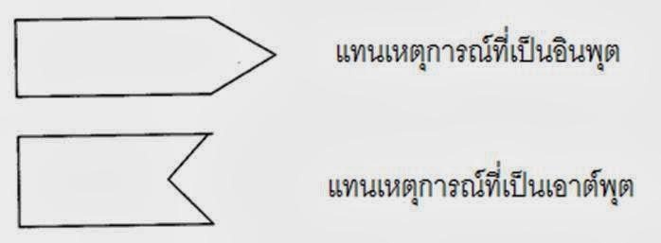
ภาพที่ 2.39. Activity Diagram แบบการส่งสัญญาณ
ที่มา:https://infomation54.blogspot.com/2014/01/activity-diagram-workflow-activity.html

การใช้ Activity Diagram แสดงการส่งสัญญาณ
ตัวอย่างการใช้ Activity Diagram แสดงการส่งสัญญาณที่เป็นการแสดงความสัมพันธ์ระหว่าง Activity ทั้งสอง ภายใต้เหตุการณ์เดียวกันโดยระบบที่สนใจ คือ การกดปุ่มรีโมทคอนโทรลเพื่อเปลี่ยนช่องโทรทัศน์
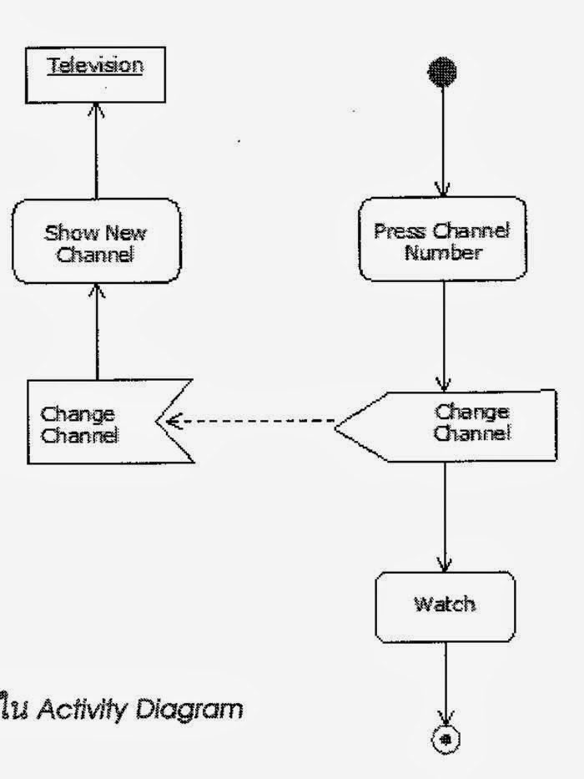
ภาพที่ 2.40 Activity Diagram แสดงการส่งสัญญาณ
ที่มา:https://infomation54.blogspot.com/2014/01/activity-diagram-workflow-activity.html

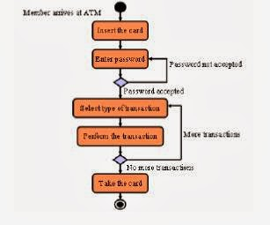
ภาพที่ 2.41 ตัวอย่าง Activity Diagram ของ ATM
ที่มา:https://infomation54.blogspot.com/2014/01/activity-diagram-workflow-activity.html

แบ่งการทำงานให้เป็นสัดส่วนด้วย Swim lanes
- คุณลักษณะอีกอย่างหนึ่ง คือ ความสามารถแสดงให้เห็นได้ว่าใครเป็นผู้มีหน้าที่รับผิดชอบในแต่ละ Activity ในกระบวนการทำงานหนึ่งๆ
-หลักการของการแสดงหน้าที่ จำทำโดยการแบ่งกลุ่มของการรับผิดชอบเป็นกลุ่มๆ ซึ่งเปรียบเหมือนการแข่งว่ายน้ำ เรียกกลไกนี้ว่า Swim lanes
-ในแต่ละ Swim lanes จะมีการกำหนดชื่อกำกับเอาไว้ เช่นกระบวนการของการสั่งซื้อสินค้า เราอาจแบ่งกลุ่มของคนที่มีส่วนเกี่ยวข้องเป็น 3 ส่วน ได้แก่ ลูกค้า, ฝ่ายขาย, คลังสินค้า
ตัวอย่างการทำงานให้เป็นสัดส่วนด้วย Swim lanes
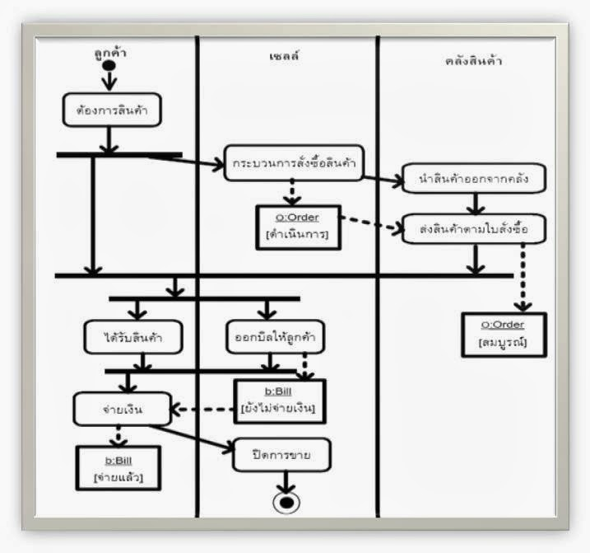
ภาพที่ 2.42 แบ่งการทำงานให้เป็ยสัดส่วนด้วย Swim lanes
ที่มา:https://infomation54.blogspot.com/2014/01/activity-diagram-workflow-activity.html
Activity Diagram : Transitions
(ภาพบน) Control-flow transitions ใช้เพื่อเรียงลำดับของการเกิด Activity โดยจะเริ่มทำ Action ถัดไปก็ต่อเมื่อ Action ก่อนหน้าทำงานเสร็จเรียบร้อย
(ภาพล่าง) Object-flow transitions ใช้เพื่อระบุ Input หรือ Output ที่เกิดขึ้นจากการทำงานใน Action นั้นโดย Input /Output จะแสดงเป็น Object
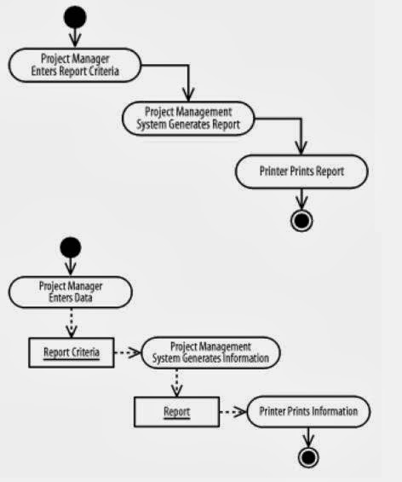
ภาพที่ 2.43 Activity Diagram : Transitions
ที่มา:https://infomation54.blogspot.com/2014/01/activity-diagram-workflow-activity.html

Activity Diagram : Swim lanes
กิจกรรมในการทำงาน สามารถแบ่งหน่วยงานที่รับผิดชอบได้ด้วย Swim lanes
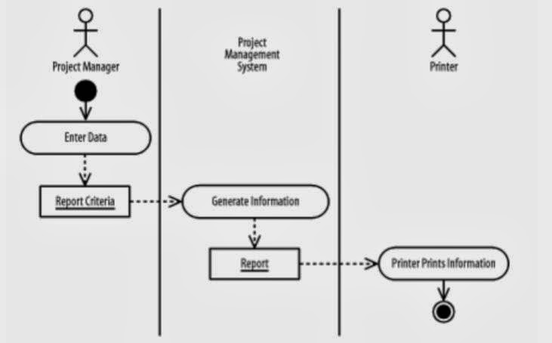
ภาพที่ 2.44 Activity Diagram : Swim lanes
ที่มา:https://infomation54.blogspot.com/2014/01/activity-diagram-workflow-activity.html

Activity Diagram : Decision
แทนด้วยสัญลักษณ์สี่เหลี่ยมข้าวหลามตัด พร้อมระบุเงื่อนไขของแต่ละกรณีเอาไว้

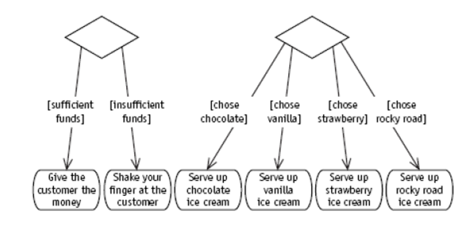
ภาพที่ 2.45 Activity Diagram : Decision
ที่มา:https://infomation54.blogspot.com/2014/01/activity-diagram-workflow-activity.html

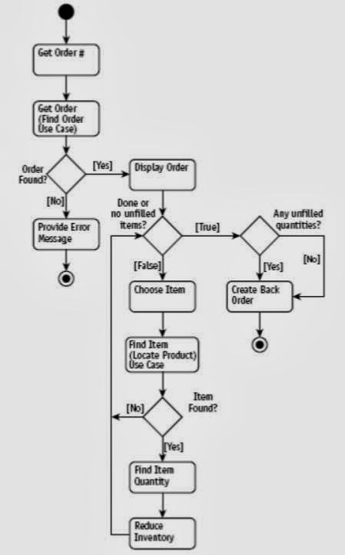
ภาพที่ 2.46 ตัวอย่างActivity Diagram : Decision
ที่มา:https://infomation54.blogspot.com/2014/01/activity-diagram-workflow-activity.html

Activity Diagram : Concurrency
Concurrency เป็นการแสดงการทำงานที่สามารถทำกิจกรรมใด พร้อมๆกันได้
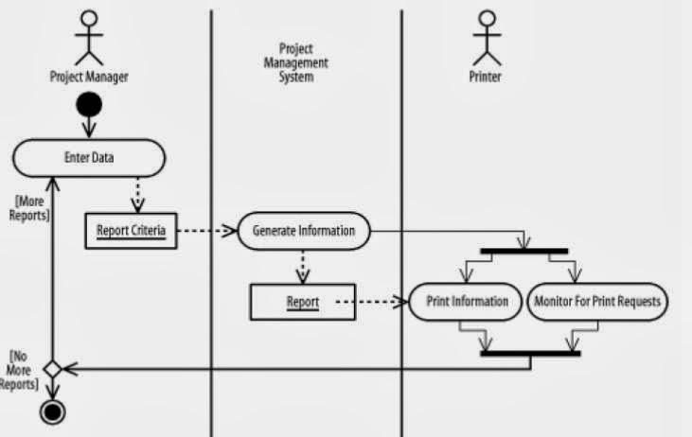
ภาพที่ 2.47 Activity Diagram : Concurrency
ที่มา:https://infomation54.blogspot.com/2014/01/activity-diagram-workflow-activity.html

การระบุส่วนของข้อมูลให้แก่กิจกรรม
- โดยปกติกิจกรรมการทำงานมักเกี่ยวข้องกับข้อมูล เช่น การสร้าง ลบ หรือ การโยกย้ายข้อมูลเป็นต้น
- Activity Diagram จึงมีส่วนที่เรียกว่า Input Pin และ Output Pin สำหรับการแสดงส่วนที่เป็นข้อมูล Input และ Output
- Pin จะมีลักษณะเป็นรูปสี่เหลี่ยมเล็กๆ ที่วางไว่ก่อนหรือหลังรูปสี่เหลี่ยม มุมโค้งของ Activity เพื่อแสดง Input และ Output ของกิจกรรม
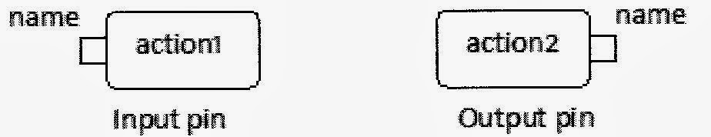
ภาพที่ 2.46 การระบุส่วนของข้อมูลให้แก่กิจกรรม
ที่มา:https://infomation54.blogspot.com/2014/01/activity-diagram-workflow-activity.html

- ในกรณีที่ข้อมูล Input จากกิจกรรมหนึ่งเป็น Output ของอีกกิจกรรมหนึ่ง การแสดงความสัมพันธ์ระหว่างกิจกรรมดังกล่าว สามารถเขียนได้ 2 แบบ ดังนี้
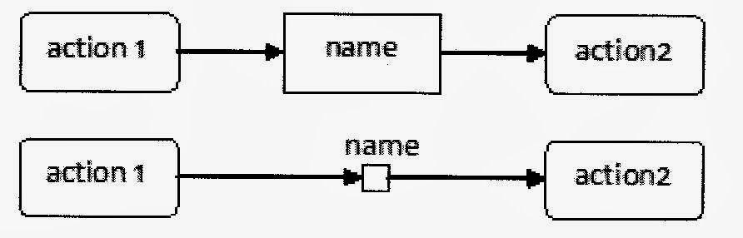
ภาพที่ 2.48 การแสดงความสัมพันธ์ระหว่างกิจกรรม 2 แบบ
ที่มา:https://infomation54.blogspot.com/2014/01/activity-diagram-workflow-activity.html

การจัดระเบียบข้อมูล
- ในบางครั้งข้อมูลอาจมาจากต้นทางหลายแห่ง หรือมาจากต้นทางเดียวกัน แต่มีการส่งข้อมูลมาเรื่อยๆ อย่างต่อเนื่อง ดังนั้นจึงต้องจัดเรียงข้อมูลเหล่านั้นในระหว่างกระบวนการทำงานหนึ่งๆ โดยใช้สัญลักษณ์ <<centralBuffer>>

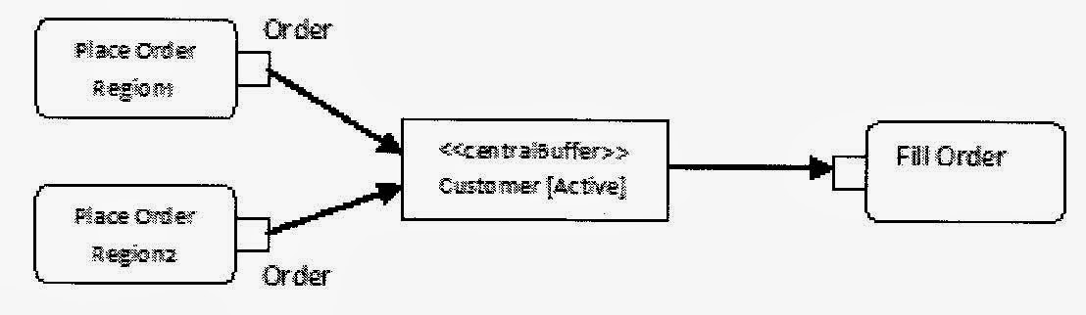
ภาพที่ 2.47 การจัดระเบียบข้อมูล
ที่มา:https://infomation54.blogspot.com/2014/01/activity-diagram-workflow-activity.html

การสร้างทีพัก/เก็บข้อมูล
- ระหว่างกิจกรรมหนึ่งๆ อาจมีการสร้าง ลบ โยกย้ายข้อมูล รวมถึงมีการเรียกใช้ข้อมูลเพื่อ ประมวลผลบางอย่าง บางครั้งข้อมูลเหล่านี้จะเกิดขึ้นชั่วคราวในระหว่างการทางาน เมื่อการประมวลผลเสร็จสิ้น ข้อมูลนั้นจะหายไป หรือในบางครั้งเราอาจต้องเก็บข้อมูลดังกล่าวไว้เพื่อการทากิจกรรมอื่นๆ ต่อไป ไม่ว่ากรณีใดก็ตามเราต้องมีที่สาหรับพัก/เก็บข้อมูลนั้นเอาไว้ที่ Data Store โดยใน Activity Diagram จะใช้สัญลักษณ์ <<datastore>>
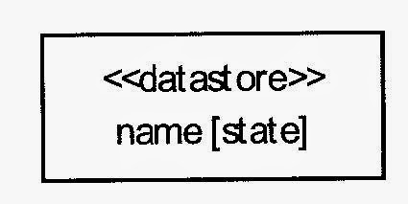
ภาพที่ 2.49 จะใช้สัญลักษณ์ <<datastore>>
ที่มา:https://infomation54.blogspot.com/2014/01/activity-diagram-workflow-activity.html

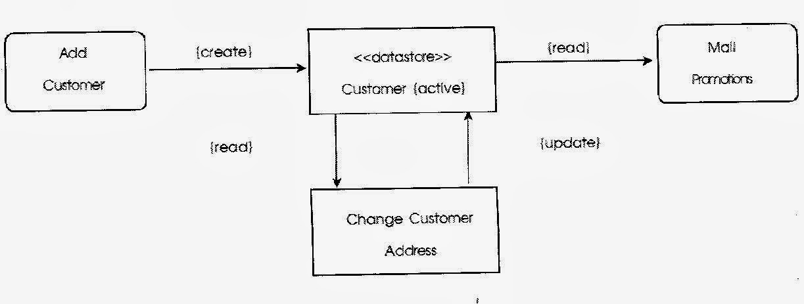
ภาพที่ 2.50 ตัวอย่างการนา Data Store มาใช้งาน
ที่มา:https://infomation54.blogspot.com/2014/01/activity-diagram-workflow-activity.html

คุณสมบัติของ Activity Diagram ที่ดี
- มุ่งเน้นการติดต่อสื่อสารของระบบในเชิงไดนามิก
- เฉพาะอีลิเมนต์ที่มีความสาคัญต่อกระบวนการทางานเท่านั้น
- แสดงรายละเอียดในแต่ละระดับการทางาน โดยเลือกแสดง เฉพาะที่มีความสาคัญต่อการเข้าใจการทางานของระบบเท่านั้น
- ถ้าการทางานส่วนใดมีความสาคัญ ก็ควรเขียน Activity Diagram ไม่ควรละเอาไว้หรือแสดงเพียงอย่างย่อๆ

ตัวอย่าง Activity Diagram
- เรื่อง Research Process (กระบวนการวิจัย)
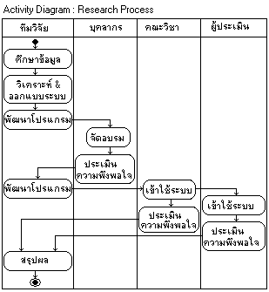
ภาพที่ 2.51 ตัวอย่าง Research Process (กระบวนการวิจัย)
ที่มา:https://infomation54.blogspot.com/2014/01/activity-diagram-workflow-activity.html
- ตัวอย่างการลงทะเบียนเรียน
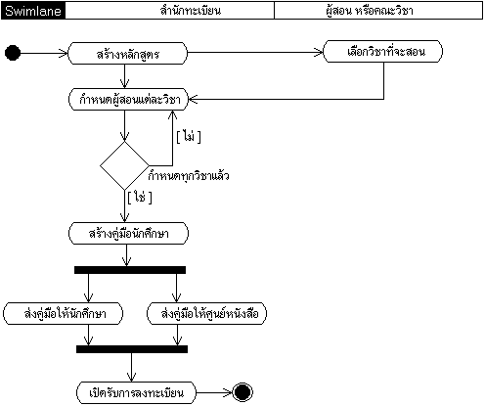

ภาพที่ 2.52 ตัวอย่างการลงทะเบียนเรียน
ที่มา:https://infomation54.blogspot.com/2014/01/activity-diagram-workflow-activity.html

2.3.7 ER-Diagram
ER-Diagram คืออะไร?
ER-Diagram หรือ Entity–relationship model (ER model) หรือที่นิยมเรียกสั้น ๆว่า E-R Model เป็น Diagram ที่จะช่วยอธิบายโครงสร้าง Database ของระบบต่างๆที่ออกแบบมา อธิบายความสัมพันธ์ (Relationship) ของแต่ละ Entity รวมถึง attributes ของ Entity นั้นๆ ถ้าอธิบายในมุมของ DBMS Entity คือ table และ attributes คือ field ที่อยู่ใน table นั่นเองครับ ผลการออกแบบโดยใช้ E-R Model สามารถแสดงได้ด้วยการเขียนแผนภาพที่เรียกว่า Entity Relationship Diagram(ERD) ซึ่งถือว่าเป็นเครื่องมือที่ใช้อธิบายองค์ประกอบและข้อกำหนดของฐานข้อมูล ที่นักวิเคราะห์และออกแบบระบบใช้เป็นสื่อกลางในการสื่อสารระหว่างผู้ใช้และนักพัฒนาโปรแกรม เนื่องจากมีสัญลักษณ์ที่สื่อความหมายให้เข้าใจได้ง่าย ซึ่งในปัจจุบันมี Tool ที่สามารถแปลงจาก ER-Diagram กลายเป็น Database ได้ในภายหลังด้วย เป็นอะไรที่สะดวกมากเลยใช่ไหมล่ะ โดยจะมีองค์ประกอบหลักๆอยู่ 3 ส่วนคือ
- Entity
- Attribute
- Relationship

Simple ER-Diagram
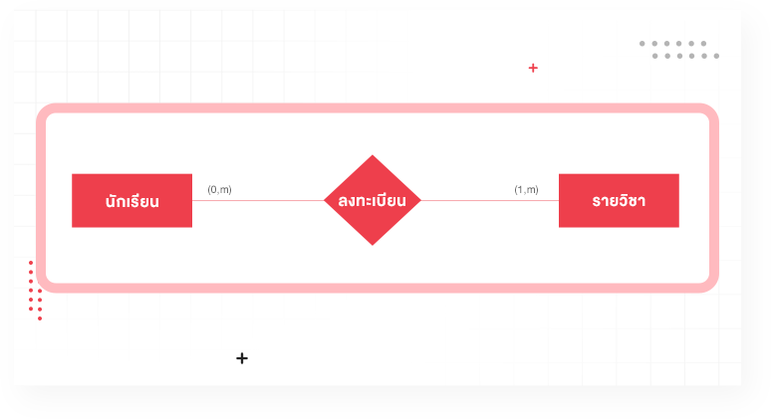
ภาพที่ 2.53 ตัวอย่าง Simple ER-Diagram
ที่มา: https://blog.clicknext.com/what-is-er-diagram/

จากภาพ Diagram ด้านบนเป็นตัวอย่าง ER-Diagram แบบง่ายๆที่ยกมาให้เห็นภาพกันก่อน เป็นความสัมพันธ์ระหว่าง 2 Entity Student กับ Course โดยความสัมพันธ์ที่มีคือ นักเรียน 1 คนสามารถลงเรียนได้ตั้งแต่ 1 ถึงหลายรายวิชา และใน 1 วิชารองรับนักเรียนได้หลายคนเป็นความสัมพันธ์แบบ Many-to-Many
Component of an ER-Diagram
ทีนี้เรามาทำความรู้จักองค์ประกอบต่างๆของ ER Diagram กัน
1. Entity เอนติตี้(Entity) หมายถึง กลุ่มของสิ่งต่าง ๆ ที่เราสนใจจะเก็บข้อมูลไว้ในฐานข้อมูล ซึ่งอาจจะเป็น บุคคล สถานที่ การกระทำ หรือกิจกรรมต่าง ๆ ซึ่งสัญลักษณ์ที่ใช้ใน ERD คือสี่เหลี่ยมผืนผ้า ตัวอย่างของเอนติตี้ ได้แก่
- เอนติตี้ที่เป็น บุคคล เช่น พนักงาน , นักศึกษา , อาจารย์ , แพทย์ , พยาบาล , ผู้ป่วย , นักบิน , พนักงานขับรถ เป็นต้น
- เอนติตี้ที่เป็น สถานที่ เช่น ประเทศ , จังหวัด , อำเภอ , น้ำตก , ภูเขา , โรงแรม , ห้องพัก , ห้องเช่า , ห้องเรียน เป็นต้น
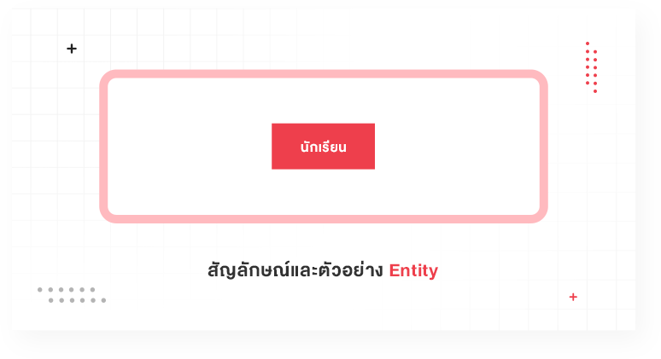
ภาพที่ 2.54 ตัวอย่าง Entity
ที่มา: https://blog.clicknext.com/what-is-er-diagram/

2. Attribute แอททริบิวต์(Attribute) หมายถึง ลักษณะหรือคุณสมบัติที่นำมาอธิบาย Entity และ ความสัมพันธ์ ตัวอย่างของแอททริบิวต์ของ Entity ซึ่งสัญลักษณ์ที่ใช้ใน ERD คือวงรี สำหรับแอททริบิวต์ที่ถูกกำหนดให้ทำหน้าที่เป็นคีย์หลัก มีค่าได้เพียงค่าเดียวห้ามซ้ำกัน(primary key) ของ Entity ก็จะขีดเส้นทึบใต้ชื่อของแอททริบิวต์ เพื่อแสดงให้รู้ว่าเป็นคีย์หลัก เช่น
- แอททริบิวต์ของ Entity “นักศึกษา” ได้แก่ รหัสนักศึกษา , คำนำหน้าชื่อ , ชื่อ , นามสกุล , วันเกิด , โปรแกรมวิชาที่สังกัด , เกรดเฉลี่ยสะสม
- แอททริบิวต์ของ Entity “ผู้ป่วย” ได้แก่ รหัสผู้ป่วย , ชื่อ , นามสกุล , สถานภาพ , วันที่เข้ารักษาครั้งแรก , ที่อยู่ , โทรศัพท์
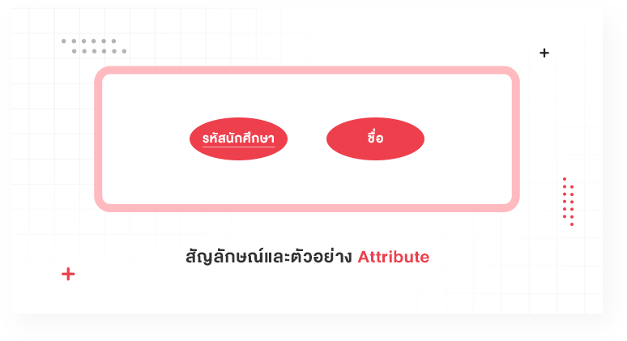
ภาพที่ 2.55 ตัวอย่าง Attrible
ที่มา: https://blog.clicknext.com/what-is-er-diagram/

3. Relationship ความสัมพันธ์ (Relationship) หมายถึง ความสัมพันธ์ระหว่าง Entity ต่าง ๆ ซึ่งสัญลักษณ์ที่ใช้ใน ERD คือสี่เหลี่ยมผืนผ้า มีอยู่ด้วยกัน 4 แบบ
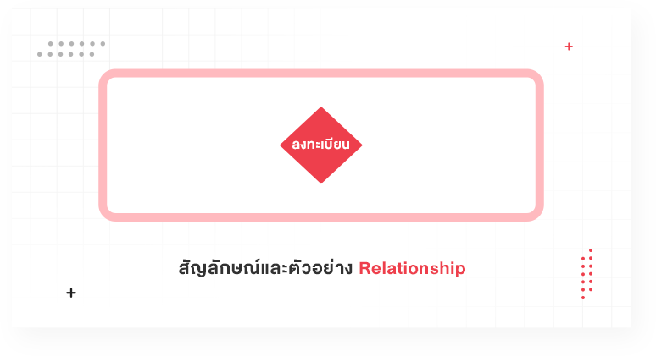
ภาพที่ 2.56 ตัวอย่าง Relationship
ที่มา: https://blog.clicknext.com/what-is-er-diagram/

One-to-One Relationship หรือ 1 : 1
เป็นการแสดงความสัมพันธ์ของจำนวนข้อมูลของ Entity A ว่า ข้อมูล 1 รายการ มีความสัมพันธ์กับข้อมูล Entity B ได้ไม่เกิน 1 รายการ ตัวอย่าง เช่น บุคคล 1 คน จะสามารถมี passport ได้ 1 ใบ และในขณะเดียวกัน passport 1 ใบมีข้อมูลได้แค่ 1 คนเท่านั้น
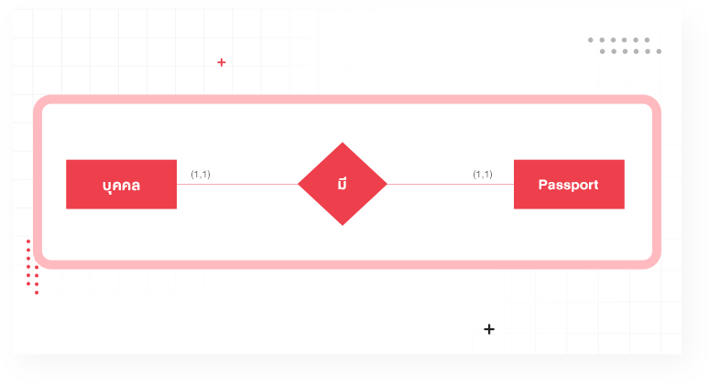
ภาพที่ 2.57 ตัวอย่าง One-to-One Relationship
ที่มา: https://blog.clicknext.com/what-is-er-diagram/

One-to-Many Relationship หรือ 1 : N
เป็นการแสดงความสัมพันธ์ของจำนวนข้อมูลของ Entity A ว่า ข้อมูล 1 รายการ มีความสัมพันธ์กับข้อมูล Entity B ได้มากกว่า 1 รายการ ตัวอย่างเช่น อาจารย์ 1 คน จะสามารถมีนักศึกษาที่ปรึกษาได้มากกว่า 1 คน และในขณะเดียวกัน นักศึกษาแต่ละคนต้องมีอาจารย์ที่ปรึกษาคนใดคนหนึ่งเท่านั้น
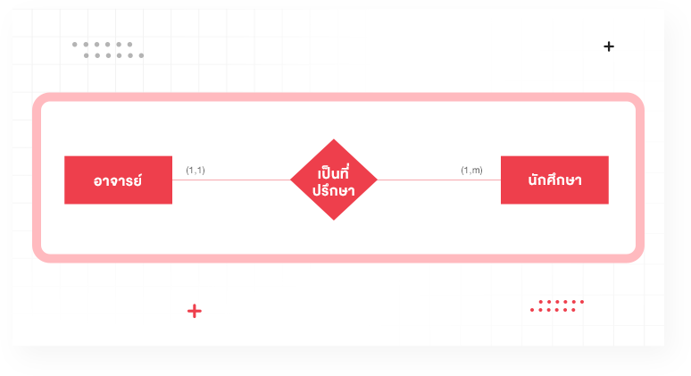
ภาพที่ 2.58 ตัวอย่าง One-to-Many Relationship
ที่มา: https://blog.clicknext.com/what-is-er-diagram/

Many-to-One Relationship หรือ N : 1
เป็นการแสดงความสัมพันธ์ของจำนวนข้อมูลของ Entity A ว่า ข้อมูล 1 รายการ มีความสัมพันธ์กับข้อมูล Entity B ได้แค่ 1 รายการ ในขณะที่ข้อมูล Entity B มีความสัมพันธ์กับ Entity A ได้มากกว่า 1 รายการ ตัวอย่างเช่น นักเรียน 1 คน จะสามารถเข้าเรียนที่โรงเรียนได้แค่ 1 โรงเรียนเท่านั้น แต่ในขณะเดียวกันโรงเรียน 1 โรงเรียนมีจำนวนนักเรียนได้หลายคน
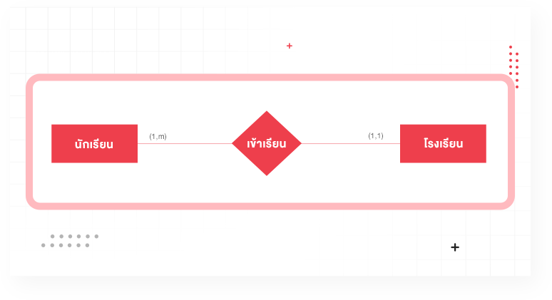
ภาพที่ 2.59 ตัวอย่าง Many-to-One Relationship
ที่มา: https://blog.clicknext.com/what-is-er-diagram/

Many-to-Many Relationship หรือ M : N
เป็นการแสดงความสัมพันธ์ของจำนวนข้อมูลของ Entity A ว่า ข้อมูล 1 รายการ มีความสัมพันธ์กับข้อมูลเอนติตี้ B ได้แค่หลายรายการ ในขณะที่ข้อมูล Entity B มีความสัมพันธ์กับ Entity A ได้มากกว่า 1 รายการเช่นเดียว ตัวอย่างเช่น นักเรียน 1 คนสามารถลงเรียนได้หลายรายวิชา และใน 1 วิชารองรับนักเรียนได้หลายคน
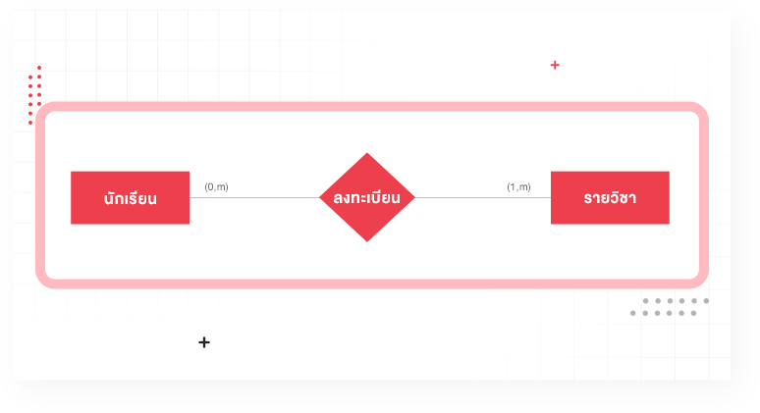
ภาพที่ 2.60 ตัวอย่าง • Many-to-Many Relationship
ที่มา: https://blog.clicknext.com/what-is-er-diagram/

2.4 โปรแกรมและภาษาที่ใช้พัฒนาโปรแกรม
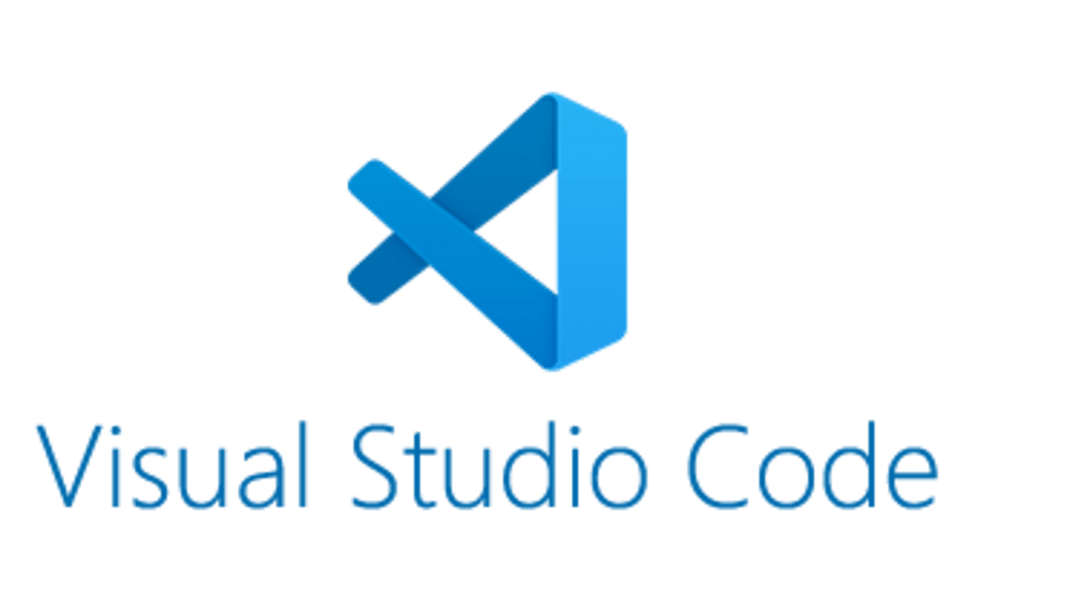
ภาพที่ 2.61 โปรแกรม Visual Studio Code
ที่มา: https://images.app.goo.gl/CBnA7yRBiBUBFYm69
2.4.1Visual Studio Code
VS Code หรือ Visual Studio Code จากบริษัทไมโครซอฟต์ เป็นโปรแกรมประเภท Editor ใช้ในการแก้ไขโค้ดที่มีขนาดเล็ก แต่มีประสิทธิภาพสูง เป็น OpenSource โปรแกรมจึงสามารถนำมาใช้งานได้โดยไม่มีค่าใช้จ่าย เหมาะสำหรับนักพัฒนาโปรแกรมที่ต้องการใช้งานหลายแพลตฟอร์ม รองรับการใช้งานทั้งบน Windows , macOS และ Linux รองรับหลายภาษาทั้ง JavaScript, TypeScript และ Node.js ในตัว และสามารถเชื่อมต่อกับ Git ได้ง่าย สามารถนำมาใช้งานได้ง่ายไม่ซับซ้อน มีเครื่องมือและส่วนขยายต่าง ๆ ให้เลือกใช้มากมาย รองรับการเปิดใช้งานภาษาอื่น ๆ ทั้ง ภาษา C++ , C# , Java , Python , PHP หรือ Go สามารถปรับเปลี่ยน Themes ได้ มีส่วน Debugger และ Commands เป็นต้น ซึ่งบทความนี้จะเป็นการสอน วิธีการใช้งาน Visual Studio Code เบื้องต้น มาเริ่มกันเลย

ภาพที่2.62 เฟรมเวิร์ก Flutter
ที่มา: https://images.app.goo.gl/4wVXt8ngx2i5Ze7C7
2.4.2 Flutter
Flutter เป็น framework ที่จะบอกว่าใหม่ก็ไม่ใหม่ขนาดนั้น มีมาประมาณ 4-5 ปีแล้ว ซึ่งเขามองว่าเป็น UI framework คือมันไม่ได้เป็นเหมือน full solution ที่เราจะเอามาทำ app หรือ web ทั้งหมด แต่เป็น UI layer ที่สมมติว่าเราต้องการทำ app ขึ้นมาง่ายๆ อยากให้มันมีหน้าตาสวยงาม หรือหน้าตาที่เราอยากให้เป็น Flutter ก็จะเป็น toolkit ที่ทำขึ้นมาเพื่อให้เราสามารถเขียน code ง่ายๆ แล้วก็ได้ app ที่หน้าตาตรงกับ code ที่เขียนเป๊ะๆ Flutter ใช้ภาษา Dart ในการเขียน ซึ่งหลายๆ คนอาจจะไม่คุ้นเคยกับภาษา Dart มาก เพราะมันฟังดูเป็นภาษาใหม่ แต่ว่าจริงๆ Dart ก็เป็นภาษาที่ค่อนข้างเก่าแก่เหมือนกัน แต่ก่อนหน้านี้มักถูกใช้ในฝั่ง back-end มากกว่า ซึ่ง Google ก็หยิบภาษา Dart มาทำ Flutter เพราะว่ามันมีความสามารถบางอย่าง เช่น เรื่อง hot reload คือการที่เราเขียน code เข้าไป เราไม่จำเป็นต้อง compile ใหม่ทั้ง app เพราะปกติเรามักจะมีปัญหาว่า app มัน build นาน แก้ code 1 บรรทัด ก็นั่งรอไป 3 นาทีให้มัน build ใหม่ แต่พอมีความสามารถของภาษา Dart ก็ทำเราพัฒนา app ได้เร็วขึ้น พอแก้ code แล้วกด save เราก็ได้เห็นผลลัพธ์ที่เราต้องการเลย ก็จะช่วยประหยัดเวลาให้นักพัฒนาได้พอสมควร
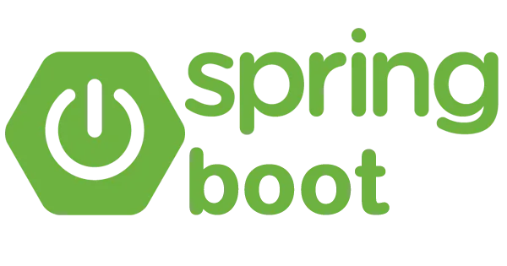
ภาพที่2.63 Spring Boot
ที่มา: https://medium.com/@Teerawat.amo/spring-boot

2.4.3 Spring Boot
Spring Boot คือ Framework ใน Spring อันหนึ่ง สามารถช่วยทำให้สร้าง Web application หรือ Web serviceได้ง่ายขึ้น เพราะ Spring Boot มี Auto Configuration ซึ่งช่วยลดความยุ่งยากในการกำหนดค่าต่างๆ และสามารถใช้งานได้ทันที เนื่องจาก Spring Boot มี Java Web Server ที่ built-in มาให้แล้ว ก็คือ Tomcat ทำให้ง่ายต่อการใช้งาน โดยมี Port default คือ 8080 ซึ่งสามารถแก้ไขเปลี่ยน Port ได้ที่ไฟล์ application.properties
ซึ่งโครงสร้างการเก็บไฟล์ของ Spring Boot มี ดังนี้
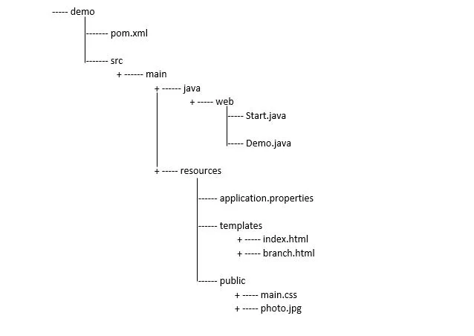
ภาพที่2.64 application.properties
ที่มา: https://medium.com/@Teerawat.amo/spring-boot

Spring Boot จะเริ่มต้นทำงานที่ Start.java ซึ่งมีรายละเอียดดังนี้
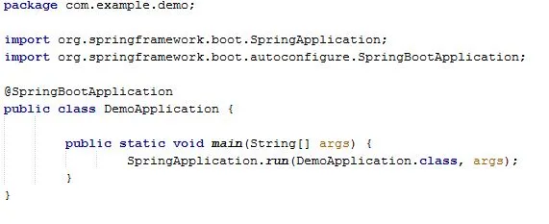
ภาพที่2.65 Spring Boot Start.java
ที่มา: https://medium.com/@Teerawat.amo/spring-boot
การระบุ @SpringBootApplication คือ การกำหนดที่เท่ากับการใช้ 3 Annotation ต่อไปนี้
- @Configuration ใช้การกำหนดค่าด้วยตนเอง
- @EnableAutoConfiguration ใช้การกำหนดค่าอัตโนมัติ
- @ComponentScan ค้นหา class ที่เป็น component อัตโนมัติ เช่น @Controller, @Service, @Component, @Repository เป็นต้น
ต่อมาจะเป็นส่วนของ Controller คือ ไฟล์ Demo.java โดยจะขอยกตัวอย่างเป็นการทำ Web service แบบ RESTful โดยทำงานผ่าน verb ของ HTTP เช่น Get , Post , Put , Delete อย่างเช่นในรูปนี้ เมื่อมี request ไปที่ http://localhost:8080/helloworld เมื่อ web browser จะแสดงข้อความว่า “ Hello World!” ขึ้นมา
ต่อมาจะเป็นส่วนของ Controller คือ ไฟล์ Demo.java โดยจะขอยกตัวอย่างเป็นการทำ Web service แบบ RESTful โดยทำงานผ่าน verb ของ HTTP เช่น Get , Post , Put , Delete อย่างเช่นในรูปนี้ เมื่อมี request ไปที่ http://localhost:8080/helloworld เมื่อ web browser จะแสดงข้อความว่า “ Hello World!” ขึ้นมา
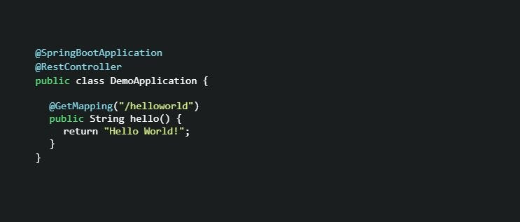
ภาพที่2.65 http://localhost:8080/helloworld
ที่มา: https://medium.com/@Teerawat.amo/spring-boot

2.4.4 ภาษาdart
Dart นั้นเป็นภาษาโปรแกรมที่เอาไว้สำหรับสร้างแอพพลิเคชันบนแพลตฟอร์มที่หลากหลายโดยได้ทั้ง mobile, desktop, server และก็ web สิ่งที่เป็นที่นิยมที่สุดที่ทำให้คนสนใจมาเรียนภาษา Dart กันก็คือเพื่อที่จะเอาไปใช้ร่วมกับ Flutter ที่เป็นเครื่องมือช่วยสร้าง UI ของ Google ซึ่งใช้ได้ทั้งกับ Android และ iOS หรือจะเป็นใน Desktop กับ Web ก็ยังได้ ภาษา Dart นี้ถูกสร้างโดย Google และปล่อยให้ใช้งานแบบ open source ทำให้ทุกคนสามารถนำไปใช้งานได้ฟรีๆ และการที่ Dart ถูกออกแบบมาให้ใช้งานได้ง่ายและมีประสิทธิภาพแบบภาษาเชิงวัตถุอื่นๆอย่าง Java C# C++ จึงเป็นตัวเลือกภาษาที่น่าสนใจในการศึกษาเป็นภาษาแรกอีกด้วย

2.5 งานวิจัยที่เกี่ยวข้อง
นายณัฐวุฒิ แย้มมาค (2564) ได้พัฒนาระบบแนะนำแหล่งท่องเที่ยวในเขตทหารของประเทศไทย ของ ซึ่งเป็นแอพพลิเคชันบนระบบปฏิบัติการ แอนดรอยด์ (Android OS) และมีจุดประสงค์ในการเผยแพร่ข้อมูลเกี่ยวกับแหล่งท่องเที่ยวภายในเขต ทหารที่น่าสนใจในในแต่ละทุกภาคส่วนในประเทศ แอพพลิเคชันนี้มีการใช้ในรูปแบบ ได้แก่ภาษาไทย โดยการทำงานของแอพพลิเคชันจะมีเนื้อหาต่างๆ เกี่ยวกับแหล่งท่องเที่ยวที่มีการแบ่งภาคส่วน มี ทั้งหมด 3 ส่วนได้แก่ กรมทหารบก กรมทหารเรือ และกรมทหารอากาศ แต่ละประเภทแสดงแหล่ง ท่องเที่ยวหลักและจักน่าสนใจโดยรอบ โดยแสดงข้อมูลรายละเอียดของพื้นที่ เช่น ประวัติของพื้นที่ แหล่งท่องเที่ยวที่น่าสนใจ รวมทั้งรูปภาพ วิดีโอตัวอย่าง และตำแหน่งของพื้นที่ที่นำทางได้ ในแอพ พลิเคชันจะมีการเรียกใช้งาน Google Map เพื่อนำทางไปยังตำแหน่งของแหล่งท่องเที่ยวนั้นๆ อีกทั้ง ผู้ใช้สามารถโหวตให้คะแนนความพึงพอใจของแหล่งท่องเที่ยวที่ได้ชมอีกด้วย การพัฒนาระบบแนะนำ แหล่งท่องเที่ยวในเขตทหารของประเทศไทย บนสมาร์ทโฟนระบบปฏิบัติกํารแอนดรอยด์ ผู้พัฒนาได้ ใช้ภาษา Java ในการสั่งการทำงานของแอพพลิเคชัน และใช้ภาษา Extensible Markup Language (XML) ในการออกแบบและจัดรูปแบบหน้าจอแอพพลิเคชันบนโปรแกรมแอนดรอยด์สตูดิโอ (Android Studio) และใช้ระบบ GPS และ Google Map เป็นส่วนหนึ่งในการพัฒนา Copyright ©
นายอภิวัฒน์ เที่ยงจันตา (2565) ได้พัฒนาแอพพลิเคชันแนะนำสถานที่ท่องเที่ยวและที่ พักในอำเภอจอมทอง จังหวัด เชียงใหม่บนระบบปฏิบัติการแอนดรอย์ มีวัตถุประสงค์เพื่อ พัฒนาแอพพลิเคชั่นแนะนำสถานที่ ท่องเที่ยวและที่พัก เครื่องมือที่ใช้ในการศึกษา ประกอบด้วย ภาษา ไอออนิก เฟรมเวิร์ค (Ionic Framework) ภาษา แองกิวูลา (Angular) ภาษา โนดเจเอส (Node.js) ระบบปฏิบัติการ Windows และ ระบบปฏิบัติการ แอนดรอยด์ (Android) ระบบฐานข้อมูล MySQL ระบบเครือข่ายอินเทอร์เน็ต JavaScript และ จากการศึกษาพบว่า ระบบที่พัฒนาขึ้นสามารถอำนวยความสะดวกให้กับ นักท่องเที่ยวได้อย่างถูกต้องและรวดเร็วขึ้น ทั้งยังลดปัญหาการใช้เอกสารแนะนำสถานที่ต่าง ๆ ซึ่ง สามารถลดการใช้กระดาษได้มากขึ้น ในส่วน ของข้อมูลและรายละเอียดของสถานที่ท่องเที่ยวต่าง ๆ นักท่องเที่ยวสามารถตรวจเช็คเวลาเปิดปิดของสถานที่นั้น ๆได้ตลอด 24 ชั่วโมง ทำให้เกิดความ สะดวก รวดเร็ว รวมทั้งสามารถลดการสิ้นเปลืองทรัพยากรต่าง ๆ ได้เป็นอย่างดี แอพพลิเคชันแนะนำ สถานที่ท่องเที่ยวและที่พักในอำเภอจอมทอง จังหวัดเชียงใหม่บนระบบปฏิบัติการแอนดรอย์ ที่ พัฒนาขึ้นเน้นเกี่ยวกับการแสดงรายละเอียดและสามารถนำทางไปยังสถานที่ต่าง ๆ สามารถนำไปใช้ ได้จริงและคาดว่าจะช่วยอำนวยความสะดวกให้แก่นักท่องเที่นวสามารถใด้ใช้งานแอพพลิเคชันนี้และ เพื่อเป็นต้นแบบในการพัฒนาแอพพลิเคชันแนะนำสถานที่ท่องเที่ยวและที่พักในอำเภอจอมทอง จังหวัดเชียงใหม่บนระบบปฏิบัติการแอนดรอย์ ต่อไปในอนาคต

นายภราดร ชมใจ(2565) ได้พัฒนาแอพพลิเคชันแนะนำโรงพยาบาลสัตว์ในเขตตัวเมืองเชยงใหม่ ซึ่งเป็นแอปพลิเคชั่นบนระบบปฏิบัติการ แอนดรอยด์ (Android OS) มีวัตถุประสงค์เพื่ออำนวยความสะดวกให้แก่เจ้าของสัตว์เลี้ยงทตองการนาสตวเขาใช้ บริการทโรงพยาบาลสัตว์ โดยการทางานของแอปพลเคชนจะมเนอหาเกยวกบ โรงพยาบาลสตัวทั้งหมด 15 แห่ง ในเขตตัวเมืองจังหวัดเชียงใหม่ ซึ่งจะแสดงข้อมูลของโรงพยาบาลสัตว์ บริการ เวลาเปิด เวลาปิด พิกัดต าแหน่ง ช่องทางการติดต่อ แอปพลเคชนจะมการเรยกใชงาน Google Map เพื่อใชดตาแหนงทตงโดยรวมของ โรงพยาบาลสัตว์และใช้นำทางไปยังโรงพยาบาลสัตว์ได้ และการพัฒนาแอปพลิเคชั่นแนะนำโรงพยาบาลสัตว์ ในเขตตัวเมืองเชียงใหม่ บนสมาร์ทโฟนแอนดรอยด์ ผู้ พัฒนาได้ใช้โปรแกรมวิชวล สตูดิโอ (Visual Studio) ซึ่ง ใช้ภาษา Kotlinในการออกแบบและพัฒนา

